**ĐẠI HỌC QUỐC GIA TP. HỒ CHÍ MINH**

**TRƯỜNG ĐẠI HỌC KHOA HỌC TỰ NHIÊN**

**KHOA VẬT LÝ – VẬT LÝ KỸ THUẬT**

**BỘ MÔN VẬT LÝ TIN HỌC**

---------------o0o---------------



**KHÓA LUẬN TỐT NGHIỆP ĐẠI HỌC**

**HỆ THỐNG ĐIỂM DANH VÂN TAY**

**GVHD: Huỳnh Văn Tuấn**

**SVTH: Nguyễn Anh Thông**

**MSSV: 1313179**

**TP. HỒ CHÍ MINH, THÁNG NĂM 2017**

**ĐẠI HỌC QUỐC GIA TP.HỒ CHÍ MINH**

**TRƯỜNG ĐẠI HỌC KHOA HỌC TỰ NHIÊN**

**KHOA VẬT LÝ – VẬT LÝ KỸ THUẬT**

**CHUYÊN NGÀNH VẬT LÝ TIN HỌC**

**----------------🙞🙜----------------**

**KHÓA LUẬN TỐT NGHIỆP ĐẠI HỌC**

***Đề tài:***

**HỆ THỐNG ĐIỂM DANH VÂN TAY**

**SVTH: Nguyễn Anh Thông**

**CBHD: TS. Huỳnh Văn Tuấn[1]**

**----------------------------------**

**TP HỒ CHÍ MINH – 2017**

***LỜI CẢM ƠN***

*Lời đầu tiên, tôi xin chân thành gửi lời cảm ơn sâu sắc tới thầy Huỳnh Văn Tuấn, người đã dành thời gian quý báu của mình để hướng dẫn trực tiếp tôi cách thức nghiên cứu đề tài, để tôi hoà thành tốt đề tài của mình.*

*Tôi xin thể hiện long biết ơn đến quý thầy cô trong khoa Vật Lý-Vật Lý Kỹ Thuật, đã tận tình giảng dạy, truyền đạt những kiến thức quý báu cho tôi trong những năm học vừa qua, giúp tôi có được một nền tảng kiến thức vững chắc. Đặc biệt cám ơn nhà trường đã tạo điều kiện để em có môi trường học tập và nghiên cứu thật ý nghĩa và bổ ích.*

*Trong quá trình thực hiện đề tài khổng thể không gặp những khó khan và những sai sót mong thầy cô và các bạn quan tâm đến đè tài của chúng tôi góp ý để chúng tôi rút kinh nghiệm trong các công trình nghiên cứu sau này.*

Tp. Hồ Chí Minh, tháng 6 năm 2017

Nguyễn Anh Thông

**TÓM TẮT LUẬN VĂN**

Ngày nay, với sự tiến bộ vượt bậc và nhanh chóng của khoa học kỹ thuật, nhiều công nghệ mới ra đời với mục đích làm cho mọi việc trở nên đơn giản, tiện lợi nhằm đáp ứng nhu cầu ngày càng cao của con người trong mọi lĩnh vực[5], đặc biệt cụ thể là việc áp dụng công nghệ vào trong cuộc sống hằng ngày. Hệ thống nhận dạng tự động (Automatic Identification) là một trong những công nghệ có thể đáp ứng được nhu cầu đó. Nhận dạng tự động là công nghệ dung để giúp các máy nhận dạng các đối tượng mà không cần nhập dữ liệu vào bằng nhân công hoặc với sự tham gia của con người[8]. Một số công nghệ nhận dạng tự động như: quét mã vạch (Bar Codes), các loại thẻ (thẻ từ, thẻ thong minh, thẻ cảm ứng, …), nhận dạng đặc trưng quang học (Opticals Character Recognition-OCR), nhận dạng tần số vô tuyến RFID (Radio Frequency Identification) và công nghệ sinh trắc học (Biometric), … Trong đó, công nghệ sinh trắc học là một công nghệ sử dụng những thuộc tính vật lý hoặc các mẫu hành vi, các đặc điểm sinh học đặc trưng như dấu vân tay, mẫu mống mắt, giọng nói, khuôn mặt, dáng đi, … để nhận diện con người[2]. Sinh trác học là một công cụ kiểm tra cá nhân hữu hiệu chưa từng có trong lịch sử[5]. Công nghẹ sinh trắc học là một công cụ kiểm tra cá nhân hữu hiệu chưa từng có trong lịch sử. Công nghệ sinh trắc học được áp dụng phổ biến và lâu đời nhất là công nghệ nhận dạng vân tay. Dấu vân tay là một đặc điểm quan trọng để phân biệt giữa người này và người khác. Công nghệ nhận dạng bằng vân tay được coi là chìa khóa của một cuộc cách mạng công nghệ mới, khi những thiết bị có khả năng nhận dạng vân tay để bảo vệ dữ liệu được ứng dụng ngày càng nhiều[7].

Máy chấm công hoặc điểm danh tự động là một trong những ứng dụng phổ biến của công nghệ nhận dạng vân tay. Thiết bị này đã và đang được phát triển ở nhiều nước trên thế giới, từ những khu công nghiệp lớn cho đến những phòng thí nghiệm có quy mô nhỏ[9]. Khóa luận “HỆ THỐNG KIỂM SOÁT RA VÀO BẰNG VÂN TAY” nhằm mục đích giới thiệu về thiết bị quản lý hệ thống điểm danh ra vào tự độn. Khóa luận này sẽ giúp người đọc hiểu rõ hơn về công nghệ, khái niệm, thành phần, nguyen lý hoạt động cũng như ứng dụng của nó.

Nội dung của khóa luận được phân thành các phần như sau:

Mở đầu giới thiệu sơ lược.

Chương 1: Tổng quan về hệ thống.

Chường 2: Cơ sở lý thuyết.

Chường 3: Thiết kế hệ thống.

Chương 4: Quẩn trị hệ thống.

Kết luận và hướng phát triển.

MỤC LỤC

Chương 1: Giới thiệu 1

1.1 Đặt vấn đề. 1

1.2 Giải quyết vấn đề 1

1.3 Ý tưởng thiết kế. 2

1.4 Mục tiêu đề tài. 2

1.5 Phương pháp nghiên cứu. 3

Chương 2: Cơ sở lý thuyết 4

2.1 Module quét vân tay 4

2.1.1 Giới thiệu sơ lược 4

2.1.2 Cấu tạo 7

2.1.3 Xây dựng thư viện 7

2.2 Board Arduino Mega 2560 9

2.2.1 Giới thiệu về board Arduino Mega 2560 9

2.2.3 Cấu tạo của board Arduino 12

2.2.3 Phần mềm Arduino IDE 14

2.3 Tìm hiểu về module thời gian thực RTC DS1307 16

2.3.1 Module thời gian thực RTC DS1307 16

2.3.2 Các thành phần chức năng 16

2.3.3 Thông số kỹ thuật 16

2.4 Mạch ghi đọc thẻ Micro SD 17

2.5 Module WIFI ESP8266 v7 17

2.5 Màn hình LCD 18

Chương 3: Thiết kế hệ thống 20

3.1 Sơ lược môt hình hệ thống kiểm soát vân tay. 20

3.2 Sơ đồng hoạt động của hệ thống 21

3.3 Sơ đồ chân của từng khối. 22

3.3.1 Sơ đồ chân kết nối giữa module cảm biến vân tay với Arduino Mega 2560 (Hình 3.2(1)) 22

3.3.2 Sơ đồ nối chân của mạch RTC DS1307 với Arduino Mega 2560 (hình 3.2(2)) 22

3.3.3 Sơ đồ kết nối chân mạch ghi đọc thẻ nhớ SD card với Arduino Mega 2560 (hình 3.2(3)) 24

3.3.4 Sơ đồ kết nối giữa Kit RC Module ESP 8266 và Arduino Mega 2560 25

3.3.5 Sơ đồ kết nối cảm biến dò line với Arduino Mega 2560Hình 3,6 26

3.4 Sơ đồ hoạt động của từng khối 27

Chương 4: Quản trị hệ thống 32

4.1 Sơ lược về Android 32

4.1.1 Khái niệm 32

4.1.2 Lịch sử hình thành và phát triển 33

4.1.3 Kiến trúc hệ điều hành Android 35

4.1.4 Chu kỳ ứng dụng trên Android 36

4.1.5 Các trạng thái của chu kỳ sống 37

4.2 Sơ lược về hệ điều hành IOS 37

4.3 Sơ lược về React Native và React Js 38

4.5 Giới thiệu về MongoDB 41

4.6 Nodejs là gì? Sơ lược về Nodejs 42

4.7 Deploy app lên host và connect tới server cloud MongoDB 43

4.8 Giao diện và tính năng ứng dụng React native trên mobile. 43

Chương 5: Kết luận và hướng phát triển 45

Kết luận 45

Hướng phát triển 45

Chương 6: Tài liệu tham khảo 45

DANH SÁCH HÌNH MINH HỌA

Hình 2.1 Một số mẫu vân tay 4

Hình 2.2 Cảm biến nhận dạng vân tay R305 7

Hình 2.3 Sơ đồ nguyên lý đăng ký dấu vân tay 8

Hình 2.4 Sơ đồ nguyên lý tìm kiếm dấu vân tay 9

Hình 2.5 Board Arduino Mega 2560 10

Hình 2.6 Sơ đồ chân của Arduino Mega 2560 11

Hình 2.7 Các thành phần của board Arduino Mega 2560 14

Hình 2.8 Mô hình hoạt động của chương trình Arduino 15

Hình 2.9 Module RTC DS1307 16

Hình 2.10 Mạch đọc thẻ Micro SD 17

Hình 2.11 Module Kit WIFI ESP8266 NodeMCU 18

Hình 2.12 Màn hình LCD 19

Hình 3.1 Sơ đồ mô hình cơ bản của hệ thống 20

Hình 3.2 Sơ đồ khối trung tâm 21

Hình 3.3 Sơ đồ kết nối của FPM10 với Arduino Mega 2560 22

Hình 3.4 Sơ đồ nối dây của module RTC DS1307 với Arduino Mega 2560 23

Hình 3.5 Sơ đồ nối chân của SD Card với Arduino Mega 2560 24

Hình 3.6 ESP 8266 nối với Arduino Mega 2560 25

Hình 3.7 Cảm biến dò line và Arduino Mega 2560 26

Hình 4.1 Dòng thời gian phát triển của Android 33

Hình 4.2 Sự phân chia thị phần các hệ điều hành trên Smartphone hiện nay 34

Hình 4.3 Kiến trúc hệ điều hành Android 35

**DANH SÁCH BẢNG SỐ LIỆU**

Bảng 2.1 Thông số kỹ thuật của Module R305 6

Bảng 2.2 Thông số kỹ thuật của Arduino Mega 2560 13

Bảng 2.3 Thông số kỹ thuật của màn hình LCD 20

# Chương 1: Giới thiệu

## 1.1 Đặt vấn đề.

Từ những nằm gần đây, thế giới luôn đi lên là phát triển một cách nhanh chóng và vượt bậc với hàng loạt sự ra đời về mặt công nghệ của các ông lớn như Microsoft, Apple, Facebook, … Đồng nghĩa với sự phát triển vượt bậc đó, từ khóa “Bảo mật” lại là một nhu cầu ngày càng tang, và sinh trắc học đã được áp dụng vào nhiều lĩnh vực để đảm bảo tính an toàn của hệ thống. Nhận dạng vân tay có thể được xem là một trong những phương pháp phức tạp nhất của tất cả công nghệ sinh trắc và được xác nhận qua nhiều ứng dụng. Nhân dạng vân tay đã chứng thực một cách đặc biệt về tính hiệu quả cao của nó và là công nghệ rất hữu ích trong nghành an ninh và tìm kiếm tội phạm. Kể cả như dáng đi con người, gương mặt, hoặc chữ ký có thể thay đổi với thời gian và có thể được làm giả hoặc mô phỏng theo. Tuy nhiên, vân tay là thứ duy nhất hoàn hảo theo từng chi tiết riêng lẻ và cố định không thay đổi theo thời gian. Điều này đã minh chứng rằng nhận dạng vân tay là chính xác và hiệu quả hơn các phương pháp nhận dạng khác.

Theo nhu cầu khảo sát thực tế của một số công ty và trường học thì việc quản lý nhân viên và học sinh còn gặp nhiều khó khăn. Một trong những nguyen nhân ảnh hướng đến viêc quản lý nhân viên gặp khó khăn là không đảm bảo an ninh, tốn nhân công nhập dữ liệu bằng tay và xảy ra tình trạng gian lận. Bên cạnh đó, việc đẩy mạnh phát triển việc quản lý viên cũng như học sinh theo hướng chuyên nghiệp.

## 1.2 Giải quyết vấn đề

Với vấn đề được đặt ra, ta cần xay đựng một hệ thống kiểm soát ra vào bằng cách dùng mẫu vân tay. Hệ thống này giúp chúng ta quản lý nhân viên một cách dễ dàng hơn, không tiêu tốn nhiều thời gian và tiết kiệm chi phí. Trong khóa luận này, chúng tôi sẽ xây dựng mô hình hệ thống kiểm sát ra vào bằng vân tay. Hệ thống này được sử dụng cho đối tượng phòng học, phòn thí nghiệm của bộ môn Vật Lý Tin Học.

Hệ thống có đầy đủ chức năng quản lý thời gian ra/vào, ID người dùng chính xác và thong tin người dùng. Việc sử dụng vân tay cho hệ thống được xem như vừa là chìa khóa để mở cửa, vừa dùng để điểm danh, quản lý số giờ học tập. Hệ thống phải có phân quyền người sử dụng. Chỉ có người quản trị hệ thống mới có quyền them, xem, xóa … người sử dụng hệ thống, tính toán và xem thời gian có mặt của các đối tượng trong một mốc thơi gian cụ thể (ngày/tháng/tuần/năm). Mặt khác, hệ thống phải nhỏ gọn và hoạt động ổn định vì tần suất sử dụng cao.

## 1.3 Ý tưởng thiết kế.

Android, IOS là 2 hệ điều hành của các hãng điện thoại danh tiếng và được sử dụng phổ biến rộng rãi trên toàn thế giới. Mặt khác điện thoại là thiết bị được sự hỗ trợ đắc lực đó là công nghệ mạng wifi, chính vì vậy tính năng lưu động của chúng được nâng lên đáng kể và là một trong những gương mặt sang giá cho công nghệ IOT hiện nay. Việc xây dựng ứng dụng trên cả hai hệ điều hành tưởng chừng như khó khăn nếu chỉ sử dụng ngôn ngữ riêng để viết phần mềm cho từng nền tảng thì rất tốn công và thời gian. Với sự phát triển của công nghệ và theo đó ông lớn Facebook đã tham gia vào cuộc đối đầu công nghệ và cho ra công nghệ React-native để phát triển ứng dụng Android và IOS song song qua ngôn ngữ javascript. Song song với thiết bị điện thoại di động, khóa luận này còn giúp người xem tiếp cận thêm một công nghệ nữa cũng đến từ Facebook đó là React-JS, dùng để phát triển nền tảng web, một nền tảng có thể chạy được trên mọi thiết bị điện thoại di động và cả máy tính. Một phần nữa không thể thiếu đó là toàn bộ phần cứng, đầu não chính của đồ án này, đó là một board vi điều khiển, 2 cảm biến vân tay kết hợp với các module hỗ trợ trong việc cung cấp thời gian, cảm biến tiệm cận …

Hệ thống này gồm 2 phần chính:

* Phần cứng: Được gắn tại cửa ra vào, phần này có nhiệm vụ là nhậndiện người ra/vào phòng. Thực hiện các chức năg của người dùng và điều khiển động cơ đóng/mở cửa.
* Phần mềm: được sử dụng trên điện thoại, được gọi làp hần mềm quản lý công. Phần mềm này có nhiệm vụ nhận thong tin từ server để xuất ra màn hình những thong tin người dùng cần biết, hoạt động trên cả Android và IOS. Song song đó là một hệ thống web server được đặt ở một trang host free dùng để duy trì sự tồn tại của một hệ thống server và cung cấp dịch vụ web cho người quản trị có thể truy cập thong quan nền tảng web.

## 1.4 Mục tiêu đề tài.

* Xây dựng các module điều khiển theo yêu cầu đặt ra. Từ các module trên phát triển thành thiết bị điểm danh và chấm công sử dụng hệ thống vân tay.
* Điều khiển các thiết bị ngoại vi như đóng cửa, mở cửa, kiểm tra hệ thống và màn hình hiển thị.
* Hệ thống phải có độ ổn định cao, sử dụng lâu dài.
* Phần mềm lấy dữ liệu trên Android, IOS, web phải linh hoạt, kết nối nhanh với Webserver trên host, chính xác và an toàn.
* Hệ thống đơn giản, dễ sử dụng.
* Hệ thống tiện lợi thích nghi với môi trường khắc nghiệt của nhà máy, xí nghiệp và có tính bảo mật cao.
* Tính ứng dụng thực tiễn cao.

## 1.5 Phương pháp nghiên cứu.

* Hiểu về nền tảng board Arduino và Module wifi.
* Nắm được các quy tắc kết nối các thiết bị.
* Nắm được các quy tắc truyền dữ liệu giữa client và server.
* Thực hiện viết server hoạt động trên host và giao diện website cơ bản.
* Thực hiện viết ứng dụng trên điện thoài bằng phần mềm Android IOS.

# Chương 2: Cơ sở lý thuyết

## 2.1 Module quét vân tay

### 2.1.1 Giới thiệu sơ lược

Đầu tiên người dùng sẽ cung cấp dấu vân tay cùng với thong tin cá nhân của người đó như họ tên, mã số, … Bước này nhàm tạo một cơ sở dữ liệu tương ứng với dấu vân tay và đặc điểm lien quan. Nguyên lý cơ bản của hệ thống là sử dụng cá diot phát sang để truyền các tia hồng ngoại (Near Infraed NIR) tới ngón tay và chúng sẽ hầp thụ bởi hồng cầu trong máu[2]. Vùng tia bị hấp thụ trở thành vùng tối trong hình ảnh và được chụp lại bởi camera CCD (Charge Coupleđ Device). Sauđó, hình ảnh được xử lý và tạo ra mẫu vân tay. Mẫu vân tay được chuyển đổi thành tín hiệu số và dữ liệu để nhận dạng người sử dụng chỉ trong vòng chưa đến 2s. Công nghệ truyền sang của Hitachi cho phép ghi lại rõ nét sơ đồ vân tay nhờ độ tươngp hản cao và khả năng tương thích với mọi loại da tay, kể car da khô, da dầu[8] … hệ thống này có thể lưu trữ khoảng 160 mẫu vân trong 1 cảm biến vân tay và mỗi người có thể nhận dạng bởi 1 trong 5 ngón tay khác nhau đã đăng ký trước đó. Ưu điểm vượt trội của hệ thống này là chỉ tương tác với cơ thể sống nên việc bắt chước, giả mạo hoặc ăn cấp dữl iệu là hoàn toàn bất khả thi[9]. Một số ảnh vân tay chụp từ các thiết bị này (hình 2.1).



Hình 2.1 Một số mẫu vân tay

Cảm biến nhận dạng vân tay R305 sử dụng chuẩn giao tiếp UART TTL để giao tiếp với vi điều khiển. Cảm biến nhận dạng vân tay R305 được tích hợp chip xử lý nhận dạng vân tay bên trong tự động gán vân tay với 1 chuỗi data truyển qua[7].

Hệ thống sử dụng giao tiếp uART hoàn toàn không cần các thao tác xử lý hình ảnh đơn giản chỉ là phát lệnh đọc ghi và so sánh các chuỗi UART vì vậy rất dễ sử dụng và lập trình.

Cảm biến nhận dạng vân tay R305 có khả năng lưu nhiều vân tay 1 ID thích hợp cho ứng dụng sinh trắc học, bảo mật khóa cửa …

Bảng 2.1 Thông số kỹ thuật của Module R305

|  |  |
| --- | --- |
| Điện áp | DC 3.6-6V |
| Dòng điện | <120 mA |
| Tốc độ quét | <1s |
| Kích thước cửa sổ | 14x18mm |
| Bộ nhớ | 256 byte |
| Sai số | <0,001% (an toàn lớp 3) |
| FRR | <1%(toàn lớp 3) |
| Tốc độ tìm kiếm | <1giây (1:500 có nghĩa) |
| Chuẩn giao tiếp | UART |
| Tốc độ truyền thong tin (UART) | 9600xN |
| Nhiệt độ | -20oC đến +50oC |
| Điều kiện bảo quản nhiệt độ | -45oC đến +85oC |
| Độ ẩm tương đối | <85% H |
| Kích thước (L*W*H) | 56x20x21.5mm |

### 2.1.2 Cấu tạo

Module gồm chip R305 có chức năng xử lý dữ liệu vân tay nhanh và truyền dữ liệu chuẩn giao tiếp UART qua 4 chân: VCC (đỏ), GND (đen), RXD (vàng), TXD (xanh lá).

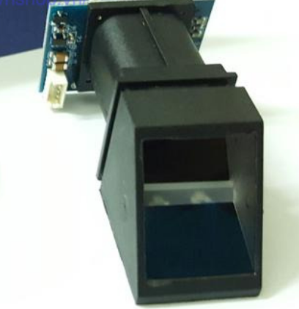

Hình 2.2 Cảm biến nhận dạng vân tay R305

### 2.1.3 Xây dựng thư viện

Trong đề tài này, module quét vân tay được sử dụng là dòng FPM 10. Thư viện để điều khiển module được xây dựng dụa trnê các lệnh giao tiếp cơ bản mà nhà sản xuất cung cấp. Vì được sử dụng với nhiều loại ngời dùng khac snhau cho nên nhà sản xuất đã cung cấp một lượng thông tin dư để phù hợp cho từng loại người dùng.

(1) Genmg: phát hinệ ngón tay và lưu trữ hình ảnh ngón tay vào ImageBuffer.

(2) ImgTz_1: tạo a 1 tệp character từ hình ảnh vân tay trên ImageBufer và lưu vào CharBuffer1.

(3) GenImg: chụp ngón tay và lưu trữ vào ImageBuffer lần nữa.

(4) Img2Tz_2: tạo a 1 tệp chaarcter từ hình hản vân tay và lưu vào ChaBufffer2

(5) RegModel: tổng hợp thông tin từ hai tệp trong CharBuffer1 và CharBuffer2 và tạo ra một mẫu sau đó lưu ngược lại CharBuffer1 và CharBuffer2.

(6) Match: thực hiện so sánh 2 mẫu từ CharBuffer1 và 2 sau đó cho kết quả.

(7) Matched: trường hợp nếu khớp.

(8) Store: lưu hình ảnh vân tay đó vào bộ nhớ flash.

(9) Not Matched: trường hợp không khớp.

(10) Do Again: thực hiện lại quy trình từ bước 1.

Hình 2.3 trình bày sơ đồ nguyên lý đăng ký dấu vân tay. Sơ đồ làm việc như sau:

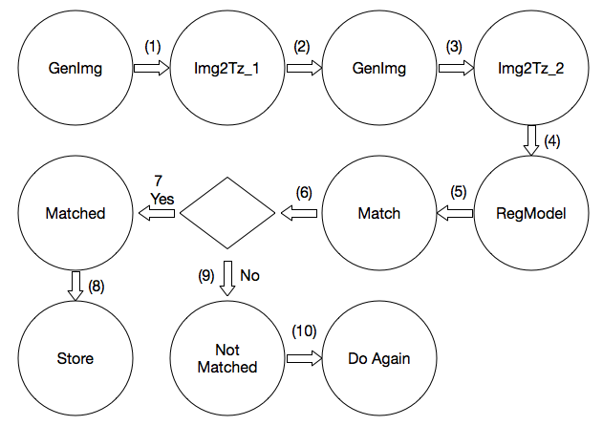

Hình 2.3 Sơ đồ nguyên lý đăng ký dấu vân tay

Đối với chức năng kiểm tra dấu vân tay, sơ đồ làm việc như hình 2.4. Nguyên lý làm việc như sau.

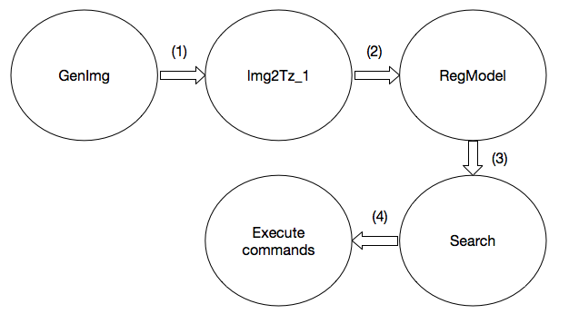

Hình 2.4 Sơ đồ nguyên lý tìm kiếm dấu vân tay

(1) GenImg: phát hiện ngón tay và lưu trữ hình ảnh ngón tay vào ImageBuffer.

(2) ImgTz_1: tạo ra 1 tệp character từ hình ảnh vân tay trên ImageBuffer và lưu vào CharBuffer1.

(3) RegModel: tổng hợp thông tin từ hai tệp trong CharBufer1 và CharBuffer2 để tạo ra một lẫu sau đó lưu ngược lại CharBuffer1 và 2.

(4) Search: tìm kiếm toàn bộ các mẫu vâ tay trong các mẫu các dấu vân tay trong bộ nhớ và so sánh với CharBuffer1.

(5) Execute Commands: nếu tìm ra thì thực hiện khối lệnh trùng khớp, nếu không thì thực hiện lệnh ở khối lệnh không trùng khớp.

## 2.2 Board Arduino Mega 2560

### 2.2.1 Giới thiệu về board Arduino Mega 2560

Arduino là một board mạch vi xử lý, nhằm xây dựng các ứng dụng tương tác với nhau hoặc với môi trường được thuận lợi hơn. Phần cứng bao gồm một board mạch nguồn mở được thiết kế trên nền tảng vi xử lý AVRR Atemel 8bit, hoặc ARM Atmel 32bit. Những model hiện tại được trang bị một cổng USB, 6 chân đầu vào analog, 124 chân I/O kỹ thu ố tương thích với nhiều board mở khác. Arduino là thiết bị mà khiến cho tất cả các sinh viên và nhà nghiên cứu tại các truờng đại học danh tiếng như MIT, Sanford Carnegie Mellon phải sử dụng, ho Google cũng muốn hỗ trợ khi cho ra đời bộ Kit Arduino Mega ADK dùng để phát triển các ứng dụng arduino tương tác với cảm biến và các thiết bị khác.

Arduino thật ra là loại board mạch vi xử lý được dùng để lập trình tương tác với các thiết bị phần cứng như cảm biến, động cơ đèn hoặc các thiết bị khác. Đặc điểm nổi bật của Arduino là môi tường phát triển ứngh dụng cực kì dễ sử dụng với một ngôn ngữ lập trình có thể học một cách nhanh chóng ngay cả với nguời ít am hiểu về điện tử và lập trình. Và điều làm nên hiện tượng Arduino là mức giá thấp và tính chất mã nguồn mở từ phần cứng tới phần mềm. Chỉ với khoảng 250.000Đ với người dùng đã có thể sở hữu một board Arduino có 20 ngõ I/O có thể tương tác và điều khiển nhiều thiết bị. Được giới thiệu vào năm 2005, những nhà thiết kế của Arduino cố gắng mang đến một phương thức dễ dàng không tốn kém cho những người yêu thích, singh viên và giới chuyên nghiệp để tạo ra những thiết bị có khả năng tương tác với môi trường thông qua các cảm biển và các cơ cấu chấp hành. Những ví dụ phổ biến cho những người yêu thích mới bắt đầu bao gồm các Robot đơn giản, điều khiển nhiệt độ và phát hiện chuyển động. Đi cùng với nó là một mooi trường phát triển tích hợp (IĐE) chạy trên các máy tính cá nhân thong thường và cho phép người dùng viết các chương trình cho Arduino bằng ngôn ngữ C hoặc C++.

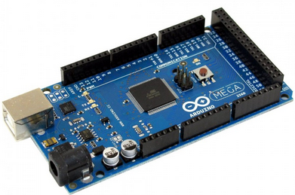

Hình 2.5 Board Arduino Mega 2560

**2.2.2 Khái quát cấu tạo của Arduino Mega 2560**

Một mạch Arduino bao gồm mmột vi điều khiển AVR với nhiều linh kiện bổ sung giúp dễ dàng lập trình và có thể mở rộng với các mạch khác. Một khía cạnh quan trọng của Arduino là cá kết nối tiêu chuẩn của nó, cho phép người dùng kết nối với CPU của board với các module thêm vào có thể dễ dàng chuyển đổi, được gọi là shield. Truyền thong tin với board Arduino trực tiếp thong qua các chân khacs nhau, nhưng nhiều shield được định địa chỉ thông qua serial bus I2C, nhiều shield có thể được xếp chồng và được sử dụng dưới dạng song song, Arduino chính thức thường được sử dụng cacs dòng chipmega AVR, đặc biệt là Atemega 8, Atemega 168, Atemega 328, Atemega 1280 và Atemega 2560.

Một vài mạch vi xử lý cũng được sử dụng bởi các mạch Arduino tương thích. Hầu hết các mạch gồm một bộ điều chỉnh tuyến tính 5V và một thạch anh giao động 16MHZ (hoặc bộ cộng hưởng ceramic trong một vài biến thế) mặc dùng troing vài thiết kế như Lilypad chạy tại 8MHZ và bỏ qua bộ điều chỉnh điện áp onboard do hạn chế về kích cỡ thiết bị. Một vi điều khiển Arduino cũng có thể được lập trình sẵn với một bộ loader cho phép đơn giản là upload chương trình vào bộ nhớ flash onc chip so với các thiết bị khác thường cần một bộ nạp bên ngoài. Điều này giúp cho việc sử dụng Arduino được trực tiếp hơn bằng cách cho phép sử dụng một máy tính gốc như một bộ nạp chương trình.

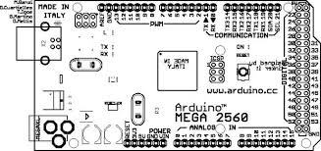

Hình 2.6 Sơ đồ chân của Arduino Mega 2560

Theo nguyên tắc, khi sử dụng phần mềm Arduino, tất cả các board được lập trình thông qua một kết nối RSS-232, nhưng cách thức thực hiện lại phụ thuộc vào phần cứng. Các board Serial Arduino có cghứa mộ mạch chuyển đổi giữa RS232 sang TTL. Các board Arduino hiện tại được lập trình thông qua cổng USB-to-serial như là FTDI FT232. Vài biến thế, như Arduino Mini và board Unino không chính thức được sử dụng một board Adapter hoặc cáp nối USB-to-serial có thế tháo rời được, Bluetooth hoặc các phương thức khác (Khi sử dụng một công cụ lập trình vi điều khiển truyền thống thay v Arduino IDE công cụ AVRR SPI tiêu chuẩn sẽ được sử dụng).

Board Arduino sẽ đưa ra hầu hết các chân I/O của vi điều khiển dể sử dụng cho những mạch ngoài Diecimila, Duemilanove, và bây giờ là uno đưa ra 14 chân I/O kỹ thuật số, 6 trong số đó có thể tạo xung PƯƯM ( điều chế độ rộng xung) và 6 chân input analog, có thể được sử dụng như n6 chân I/OP số. Những chân này được thiết kế nằm phía trên bề mặt board thông qua các header cái 0.10-inch (2.5mm). Nhiều shield ứng dụng plug-in cũng được thương mại hóa. Các board Arduino nano và Arduino-compatible Bare Bones Board và Boarduino có thể cung cấp các cghân heưader đực ở mặt trên của board dùng để cắm vào các breadboared.

### 2.2.3 Cấu tạo của board Arduino

* USB mini: Arduino sử dụng cáp USB để giao tiếp với máy tính. Thông qua cáp USB chúng ta có thể Upload chương trình cho Arduino hoạt động, nogaci ra USB còn là nguồn cho Arduino.
* Power Jack: Không sử dụng USB làm nguồn thì chúng ta có thể sử dụng nguồn ngoài thông qua jack cắm 2.1 mm (cực dương ở giữa) hoặc có thể sự dụng hai chgân Vin và GND để cấp nguồn cho Arduino. Board mạch hoạt odọng với nguồn ngoài ở điện áp từ 5-12 Vold. Chúng ta có thẻ sử dụng cấp một điện áp lớn hơn tuy nhiên chân 5V sẻ có mức điện áp lớn hơn 5 volt. Nếu sử dụng nguồn lớn hơn 12 volt thì sẽ có hiện tượng nóng và làm hỏng board mạch. Khuyến cáo nên dùng các nguồn ổn định từ 5-12 volt.
* Power Jack: không sử dụng USB làm nguồn thì chúng ta có thể sử dụng nguồn ngoài thông qua jack cắm 2.1 mm (cực dương ở giữa) hoặc có thể sử dụng hai chân Vin và GND để cấp nguồn cho Arduino Boaảd mạch hoạt động với nguồn ngoài ở điện áp từ 5-12 volt. Chúng ta có thể sử dụng cấp một điện áp lớn hơn tuy nhiên chân 5V sẻ có mức điện áp lớn hơn 5volt. Nếu sử dụng nguồn lớn hơn 12 volt thì sẽ có hiện tượng nóng và làm hỏng board mạch. Khuyến cáo nên dùng các nguồn ổn định từ 5-12 volt.
* Power supply: Chân 5V và chân 3.3V (output voltage) các chân này dùng để lấy nguồn ra từ nguồn mà chúng ta đã cung cấp cho Arduino. Lưu ý không được cấp nguồn vào các chân này vì sẽ làm hỏng board Arduino.
* GND: Chân mass.
* Chip atmega 2560.
* 54 chân digital: với chức năng input và output sử dụng các hàm pinMode(), digitalWrite() để điều khiển các chân. Cũng trên 54 chân digital nàyc chúng ta có một số chức năng đó là Serial 0 và 1. Dùng để truyền (TX) và nhận (RX) dữ liệu nối tiếp TTL. Chúng ta có thể sử dụng nó để giao tiếp với cổng COM của một số thiết bị hoặc các linh kiện có chuẩn giao tiếp nối tiếp.
* PWM (pulse width modulation): Các chân 2 đến 13 và chân 44, 45 ,46 trên board mạch, các chân PWM giúp chúng ta có thể sử dụng nó để điều khiển tốc độ động cơ, độ sang của đèn, …(15 chân có thể được sử dụng như các chân PWM).
* 6 ngắt ngoài: chân 2 (interrupt 0), chân 3(interrupt 1), chân 18 (interrupt 5), chân 19 (interrupt 4), chân 20 (interrupt 3) và chân 21 (interrupt 2).
* 16 đầu vào analog (từ A0 đến A15).
* 4 UART (cổng nối tiếp phần cứng).
* 1 thạch anh 16 MHZ.
* 1 đầu ICSP.
* 1 nut reset: dùng để reset Arduino.

Bảng 2.2 Thông số kỹ thuật của Arduino Mega 2560

|  |  |
| --- | --- |
| Chip xử lý | ATmega2560 |
| Điện áp hoạt động | 5V |
| Điện áp vào ( đề nghị ) | 7V-15V |
| Điện áp vào (giới hạn) | 6V-20V |
| Cường độ dòng điện trên mỗi 3.V pin | 50 mA |
| Cường độ dòng điện chân I/O pin | 20 mA |
| Bộ nhớ | 256 KB |
| SRAM | 8 KB |
| EEPROM | 4 KB |
| Tốc độ | 16 MHz |

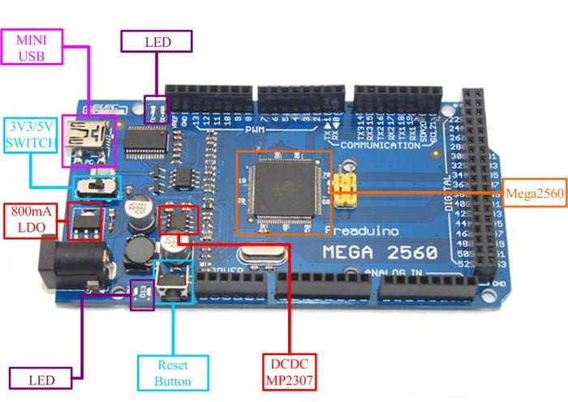

Hình 2.7 Các thành phần của board Arduino Mega 2560

### 2.2.3 Phần mềm Arduino IDE

Môi trường phát triển tích hợp Arduino IDE là một ứng dụng đa nền tảng được viết bằng Java và được dẫn xuất từ IDE cho ngôn ngữ lập trình xử lý các dự án lắp ráp. Phần mềm này bao gồm 1 trìdnh soạn thảo mã với các tính năng như làm nổi bật cú pháp, khớp dấu ngoặc khối chương trình thụt đầu dòng tự động và cũng có khả năng biên dịch và tải lên các chương trình vào board mạch với một nhấp chuột duy nhất. Một chương trình hoặc mã viết cho Arduino được gọi là “Sketch”.

Chương trình Arduino được viết bằng C hoặc C++. Arduino IDE đi kèm với một thư viện phần mềm được gọi là “writing” từ dự án lắp ráp ban đàu cho hoạt động đầu vào/ đầu ra phổ biến trở nên dễ dàng nhiều hơn. Người sử dụng chỉ cần định nghĩa hai hàm để thực hiện một chương trình điều hành theo chu kỳ.

Setup(): hàm này chạy mỗi khi khởi động một chương trình, dùng để thiết lập các cài đặt.

Loop(): hàm này được gọi là lặp lại cho đén khi tắt nguồn board.

Chu trình này có thể mô tả trong hình dưới đây (hình 2.8).

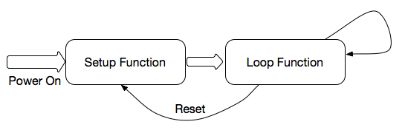

Hình 2.8 Mô hình hoạt động của chương trình Arduino

Arduino IDE sử dụng GNU toolchain và AVR Libc để biên dịch chương trình và sử dụng avrdude để tải lên các chương trình vào board mạch chủ.

Vì nền tảng Arduino sử dụng vi điều kiển Atmel, môi trường phát triển của Atemel, AVR studio hoặc AVR studio mới hơn, cũng có thể được phát triển để sử dụng phần mềm cho Arduino. Arduino IDE là nơi sử dụng để soạn thảo code, kiểm tra lỗi và upload code cho Arduino.

## 2.3 Tìm hiểu về module thời gian thực RTC DS1307

### 2.3.1 Module thời gian thực RTC DS1307

Module thời gian thực DS1307 (RTC) có chức năng lưu trữ thông tin ngày tháng năm cũng như giờ phút giây, nó sẽ hoạt động như một chiếc đồng hồ và có thể xuất dữ liệu ra ngoài qua giao thức I2C. Module được thiết kế kèm theo một viên pin đồng hồ có khả năng lưu trữ thông tin lên đến 10 năm mà không cần cấp nguồn 5V t ừ bên ngoài. Module đi kèm với EEPROM AT24C32 có khả năng lưu trữ them thông tin lên đến 32Kbit.

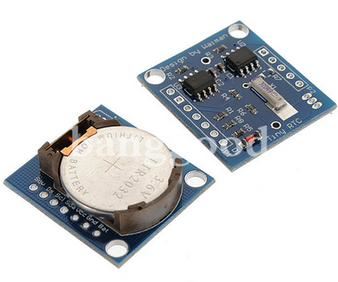

Hình 2.9 Module RTC DS1307

### 2.3.2 Các thành phần chức năng

2 chân SDA và SCL là 2 chân của giao tiếp I2C, trong đó:

* Chân SCL: chân Clock, có tác dụng đồng bộ hóa việc truyền dữ liệu giữa các thiết bị và việc tạo ra xung clock đó là do thiết bị chủ (Master).
* Chân SDA: chân truyền dữ liệu (DATA).
* GND: chân mass.
* VCC: chân nguồn nuôi 5V.

### 2.3.3 Thông số kỹ thuật

* Nguồn cung cấp: 5VDC.
* Khả năng lưu trữ 32K bit với EEPROM AT24C32.
* Sử dụng giao thức 2 dây I2C.
* Lưu trữ thông tin giờ phút giây AM/PM.
* Lịch lưu trữ chính xác lên đến năm 2100.
* Có pin đồng hồ lưu trữ thông tin.
* Có ngõ ra tần số 1Hz.
* Kích thước: 16 x 22 x 23mm.

## 2.4 Mạch ghi đọc thẻ Micro SD

Mini SD card Module có thể làm ứng dụng của bạn trở nên dễ dàng và đơn giản hơn. Ta có thể dễ dàng giao tiếp với nó như một thiết bị ngoại vi để có thể kết nối với vi điều khiển. Qua chương trình bạn có thể đọc và ghi trực tiếp lên SD Card. Có thể sử dụng cho phát nhạc MP3, các hệ thống vi điều khiển thông qua chuẩn giao tiếp SPI.

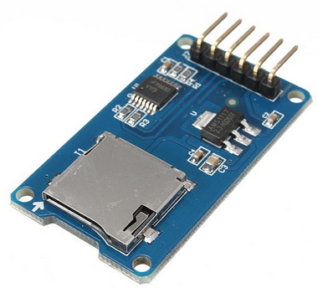

Hình 2.10 Mạch đọc thẻ Micro SD

Thông số kỹ thuật:

* Ngõ ra của module: 3.3V, CS, MISO, MOSI, CLK, GND.
* Kích thước: 18.5 x 17.5mm.

## 2.5 Module WIFI ESP8266 v7

Module thu phát Wifi ESP 8266 v7 là module phát triển với lõi là chip SoC ESP 8266 với thiết kế dễ sử dụng và đặc biệt có thể sử dụng trực tiếp trình biên dịch của Arduino để lập trình và nạp code. Điều này khiến việc sử dụng và lập trình trên ESP8266 trở lên dễ dàng hơn.

Module ESP8266 được dung cho các nhu cầu như phát wifi cho thiết bị khác connect tới dùng như một mạng lan, hoặc dựng một server mở port và lập trình trang web cho ESP đảm nhiệm làm host. Hoặc connect tới một wifi khác, đặc biệt những tính năng này rất hữu dụng trong lĩnh vực IOT.

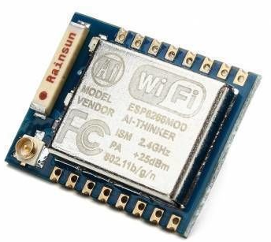

Hình 2.11 Module Kit WIFI ESP8266 NodeMCU

Module ESP8266 sử dụng chip nạp và giao tiếp UART thông qua một USB UART để có thể nạp firmware vào bên trong chip.

Thông số kỹ thuật:

* Nguồn cấp: có thể là 5v hoặc 3.3V tùy nhu cầu người sử dụng, ở trong đồ án này ta sử dụng 3.3V
* 2 chân RX TX: hỗ trợ giao tiếp uart với Arduino hoặc với USB UART để nạp code.

## 2.5 Màn hình LCD

Màn hình LCD 16x2 sử dụng driver HD44780, có khả năng hiển thị 2 dòng, mỗi dòng 16 ký tự, màn hình có độ bền cao, rất phổ biến, nhiều màu.

Chức năng của các chân:

* Chân số 1-GND: Chân nối đất cho LCD, khi thiết kế mạch ta nối chân này với GND của mạch điều khiển hoặc còn được gọi là mass chung.
* Chân số 2-DD: Chân cấp nguồn cho LCD, khi thiết kế mạch ta nối chân này với VCC = 5V của mạch điều khiển.
* Chân số 3-E: Điều chỉnh độ tương phản của LCD.
* Chân số 4-S: Chân chọn thanh ghi. Nối chân RS với logic 0 hoặc logic 1 để chọn thanh ghi.
* Logic “0”: Bus DB0-DB7 sẽ nối với thanh ghi lệnh IR của LCD (ở chế độ “ghi”-write) hoặc nối với bộ đếm địa chỉ của LCD (ở chế độ “đọc”-read).
* Logic “1”: Bus DB0-DB7 sẽ nối với thanh ghi dữ liệu DR bên trong LCD.
* Chân số 5-R/W: Chân chọn chế độ đọc/ghi (Read/Write). Nối chân R/W với logic “0” để LCD hoạt động ở chế độ ghi, hoặc nối với logic “1” để LCD ở chế độ đọc.
* Chân số 6-E: Chân cho phép (Enable). Sau khi các tín hiệu được đặt lên bus DB0-DB7, các lệnh chỉ được chấp nhận ghi có 1 xung cho phép của chân E.
* Ở chế độ ghi: Dữ liệu ở bus sẽ được LCD chuyển vào (chấp nhận) thanh ghi bên trong nó khi phát hiện một xung (high-to-low transition) của tín hiệu chân E.
* Ở chế độ đọc: Dữ liệu sẽ được LCD xuất ra DB0-DB7 khi phát hiện cạnh lên (low-to-high transition) ở chân E và được LCD giữ ở bus đến khi nào chân E xuống mức thấp.
* Chân số 7 đến chân số 14-D0 đến D7: 8 đường của bus dữ liệu dùng để trao đổi thông tin với MPU. Có 2 chế độ sử dụng 8 đường bus này.
* Chân số 15-A: Nguồn dương cho đèn nền.
* Chân số 16-K: Nguồn âm cho đèn nền.

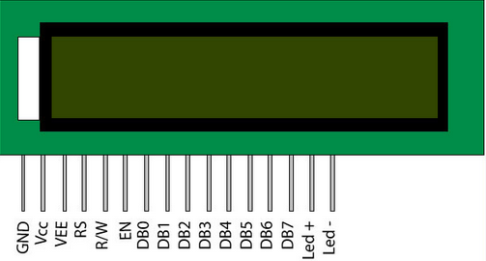

Hình 2.12 Màn hình LCD

Bảng 2.3 Thông số kỹ thuật của màn hình LCD

|  |  |
| --- | --- |
| Điện áp MAX | 7V |
| Điện áp MIN | -0.3V |
| Hoạt động ổn định | 2.7-5.5V |
| Điện áp ra mức cao | >2.4V |
| Điện áp ra mức thấp | <0.4V |
| Dòng điện cấp nguồn | 350uA-600uA |
| Nhiệt độ hoạt động | -30oC đến 75oC |

# 

# Chương 3: Thiết kế hệ thống

## 3.1 Sơ lược môt hình hệ thống kiểm soát vân tay.

Hệ thống sẽ gồm ba phần chính:

* Khối nhận tín hiệu bao gồm: khối vân tay, khối giap tiếp, khối nguồn và khối thời gian thực.
* Khối xử lý: khối trung tâm Arduino Mega 2560 đã được nạp firmware.
* Khối thực hiện: sau khi tín hiệu được xử lý thì khối thực hiện có nhiệm vụ gửi dữ liệu đến phần mềm quản lý, việc hiển thị được thực hiện thông qua một module LCD.

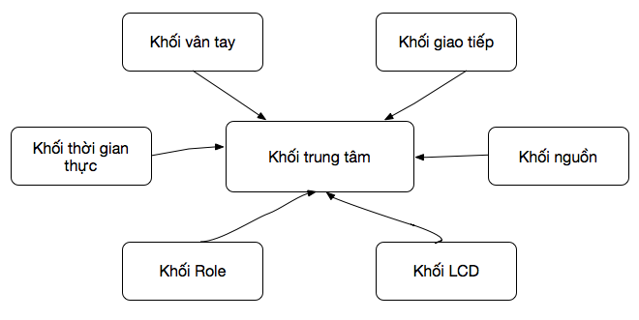

Hình 3.1 Sơ đồ mô hình cơ bản của hệ thống

## 3.2 Sơ đồng hoạt động của hệ thống

Hình 3.2 trình bày sơ đồ của hệ thống khối trung tâm. Hệ thống này bao gồm các thành phần chính:

* Vi xử lý trung tâm Arduino Mega 2560 có nhiệm vụ điều khiển tất cả các thành phần trên module cũng như xử lý các dữ liệu từ các module ngoại vi.
* Module wifi có nhiểm vụ chuyển dữ liệu từ hẹ thống lên server để quản lý và phân tích dữ liệu từ đó đổ dữ liệu xuống client, có thể là web hoặc app điện thoại.
* RTC DS1307 là module sử dụng giao tiếp I2C, module này có chức năng duy trì thời gian gồm giờ, phút, giây, ngày, tháng, năm ngay cả khi gặp sự cố mất điện… Trong hệ thống này module RTC DS1307 có chức năng truyền xung nhịp đồng hồ cho khối xử lý trung tâm.
* Module LCD có chức năng nhận tín hiệu điều khiển từ vi xử lý trung tâm.
* Module Role là một công tắc (khóa K) cũng được điều khiển trực tiếp từ vi xử lý trung tâm.
* Cảm biến dò line có nhiệm vụ nhận tín hiệu khi có người sử dụng cảm biến vân tay trong hoặc ngoài.
* Bộ nguồn là module cung cấp điện năng cho tất cả các hoạt động trên module bao gồm cả khối xử lý trung tâm.



Hình 3.2 Sơ đồ khối trung tâm

## 3.3 Sơ đồ chân của từng khối.

### 3.3.1 Sơ đồ chân kết nối giữa module cảm biến vân tay với Arduino Mega 2560 (Hình 3.3)

Hình 3.3 trình bày sơ đồ kết nối giữ module cảm biến vân tay và Arduino Mega 2560, cách nối dây như sau.

* VCC (R305) nối với nguồn 5V (Arduino Mega 2560).
* GND (R305) kết nối với chân GND (Arduino Mega 2560).
* Chân TXD (R305) kết nối với chân RX (Arduino Mega 2560).
* Chân RXD (R305) kết nối với chân TX (Arduino Mega 2560).

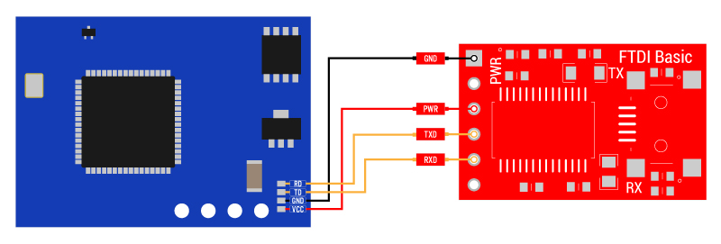

Hình 3.3 Sơ đồ kết nối của FPM10 với Arduino Mega 2560

**Nguyên lý hoạt động:**

Khi có người quét vân tay vào module cảm biến vân tay, dữ liệu được truyền từ chân TX của module cảm biến vân tay tới chân RX (nhân dữ liệu nối tiếp) của Arduino Mega 2560 để xử lý.

### 3.3.2 Sơ đồ nối chân của mạch RTC DS1307 với Arduino Mega 2560 (hình 3.4)

Hình 3.3 trình bày sơ đồ kết nối gữa mạch RTC DS1307 và Arduino Mega 2560, cách nối dây như sau.

* Chân SCL (RTC DS1307) nối với chân số 20 SCL của (Arduino Mega 2560).
* Chân SDA (RTC DS1307) nối với chân số 21 SDA của (Arduino Mega 2560).
* VCC (RTC DS1307) nối với nguồn 5v (Arduino Mega 2560).
* GND (RTC DS1307) nối với chân GND (Arduino Mega 2560).

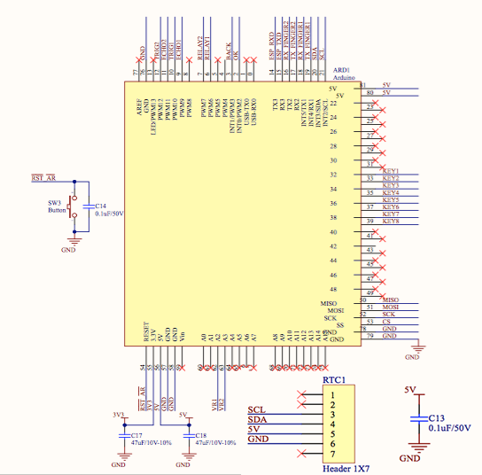

Hình 3.4 Sơ đồ nối dây của module RTC DS1307 với Arduino Mega 2560

**Nguyên lý hoạt động:** Dữ liệu thời gian được truyền đồng bộ trực tiếp từ RTC DS1307 tới bộ xử lý trung tâm Arduino Mega 2560. Khi người dùng quét vân tay tín hiệu thời gian sẽ được xử lý tương ứng với ID vừa được sử dụng để lưu lại trên thẻ nhớ, cũng như gửi lên server thời gian mà ID đó sử dụng cảm biến, thông qua chân SCL (chân lock) và chân SDAddeer truyền dữ liệu DATA.

### 3.3.3 Sơ đồ kết nối chân mạch ghi đọc thẻ nhớ SD card với Arduino Mega 2560 (hình 3.5)

Sơ đồ kết nối mạch đọc ghi thẻ nhớ SD Card với Arduino Mega 2560 như hình 3.5. Cách nối dây như sau:

* VCC (SD Card) nối với nguồn 5V (Arduino Mega 2560).
* GND (SD Card) nối với chân GND (Arduino Mega 2560).
* Chân CS (SD Card) nối với chân 53 (Arduino Mega 2560).
* Chân MOSI (SD Card) nối với chân 51 (Arduino Mega 2560).
* Chân SCK (SD Card) nối với chân 52 (Arduino Mega 2560).
* Chân MISO (SD Card) nối với chân 50 (Arduino Mega 2560).

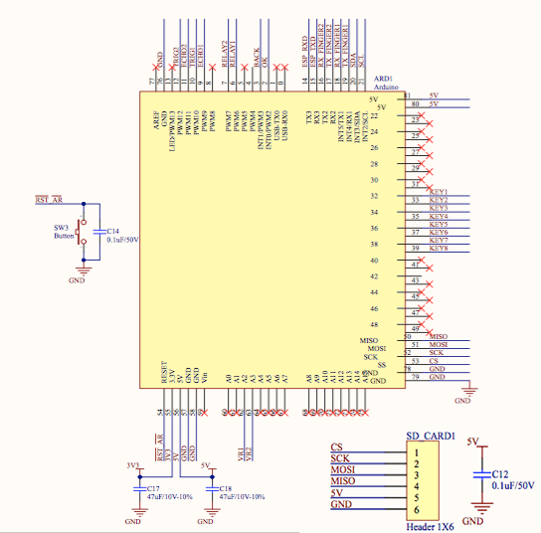

Hình 3.5 Sơ đồ nối chân của SD Card với Arduino Mega 2560

**Nguyên lý hoạt động:**

Quá trình truyền dữ liệu từ Arduino Mega 2560 tới SD Card thông qua giao tiếp SPI, quá trình truyền nhận xảy ra đồng thời. Khi có người nhập vân tay dữ liệu sẽ được truyền xuống và lưu thẻ nhớ.

### 3.3.4 Sơ đồ kết nối giữa Kit RC Module ESP 8266 và Arduino Mega 2560 (Hình 3.6)

Sơ đồ kết nối giữa Kit RC Module ESP 8266 và Arduino Mega 2560 như hình 3.6, cách nối dây như sau:

* Chân TXD (ESP 8266) nối với chân RX (Arduino Mega 2560).
* Chân RXD (ESP 8266) nối với chân TX (Arduino Mega 2560).
* VCC (ESP 8266) nối với nguồn 5V (Arduino Mega 2560).
* GND (ESP 8266) nối với chân GND (Arduino Mega 2560).

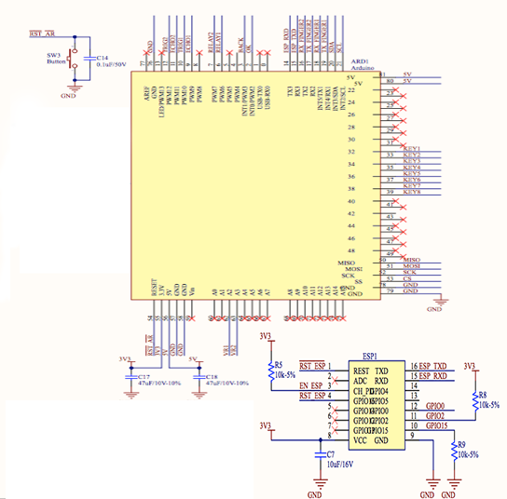

Hình 3.6 ESP 8266 nối với Arduino Mega 2560

3.3.5 Sơ đồ kết nối cảm biến dò line với Arduino Mega 2560 (Hình 3,7)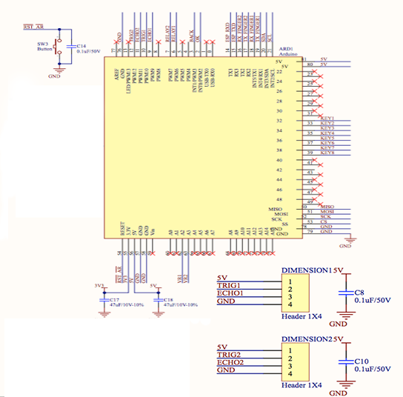

Hình 3.7 Cảm biến dò line và Arduino Mega 2560

* VCC (Cảm biến dò line) nối với nguồn 5V (Arduino Mega 2560).
* GND (Cảm biến dò line) nối với chân GND (Arduino Mega 2560).
* Chân TRIG1 (Cảm biến dò line 1) nối với chân 10
* Chân ECHO1 (Cảm biến dò line 1) nối với chân 9
* Chân TRIG2 (Cảm biến dò line 2) nối với chân 12
* Chân ECHO2 (Cảm biến dò line 2) nối với chân 11

**Nguyên lý hoạt động:**

Nguyên lỹ của cảm biến dò line này như sau: mắt phát hồng ngoại sẽ phát ra song ánh sáng có bước sóng hồng ngoại, ở mắt thu bình thường thì có nội trở rất lớn (khoảng vài trăm kilo Ohm), khi có người dùng quét module vân tay thì mắt thu bị tia hồng ngoại chiếu vào thì nội trở của nó giảm xuống (khoảng vài chục ôm). Kích cho hệ thống vân hoạt động.

## 3.4 Sơ đồ hoạt động của từng khối

Sơ đồ khối chương trình bảo mật

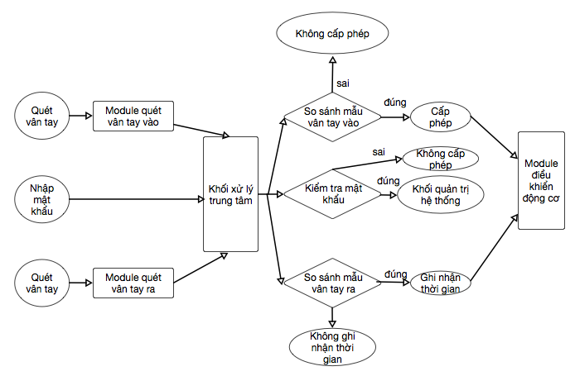

Hình 3.7 Sơ đồ khối chương trình bảo mật

Bước 1: **Đăng nhập vào hệ thống**

Khi có người dùng quét vân tay vào module đặt ở cửa ngoài, hoặc module đặt ở cửa trong, lần lượt tất cả các thành phần của hệ thống hoạt động theo thứ tự sau.

1/Cảm biến dò line phát hiện ra có người đứng gần cảm biến vân tay, hoặc người dùng dùng tay ra hiệu cho cảm biến dò line nhận được vật cản, sau đó bộ điều khiển trung tâm sẽ gọi lệnh đến cảm biến vân tay cho phép cảm biến vân tay hoạt động lệnh quét (scan) vân tay để cấp quyền ra vào.

2/Module cảm biến vân tay hoạt động chụp lại mẫu vân tay so sánh với mẫu đã được tích hợp sẵn và gửi kết quả về khối xử lý trung tâm.

3/Module thời gian thực RTC DC1307 lưu lại thời điểm quét vân tay rồi gửi cho bộ xử lý trung tâm.

4/Trường hợp admin đăng nhập bằng mật khẩu vào bộ hệ thống vân tay thông qua touchpad và LCD hiển thị thì admin sẽ được toàn quyền điều khiển hệ thống vân tay bao gồm xóa vân, thêm vân, cài đặt ngày giờ, đổi mật khẩu…

Bước 2: **Xử lý dữ liệu**

Ở bước này, Arduino Mega 2560 sẽ xử lý các dữ liệu nhận từ các module cảm biến vân tay, module thời gian thực và bàn phím ma trận. Cụ thể ở hệ thống này, dữ liệu sẽ trả về là địa chỉ ID tương ứng với thời gian đăng nhập hệ thống.

Bước 3: **Kiểm tra thông tin**

Vi xử lý trung tâm sẽ kiểm tra kết quả trả về từ module cảm biến vân tay. Trường hợp không khớp dấu vân tay hoặc mật khẩu sai thì sẽ không được phép truy cập hoặc mở cửa và không ghi nhận thời gian. Ngoài ra, đối với người quản trị hệ thống, nếu đăng nhập không đúng thì sẽ không được tham gia quản trị hệ thống. Lúc này, vi xử lý trung tâm sẽ gửi dữ liệu LCD, màn hình báo ra dòng chữ “khong hop le”, “he thong bi khoa” theo thứ tự. Ngược lại, nếu dữ liệu được gửi tới là hợp lệ thì vi xử lý trung tâm gửi dữ liệu đến module relay để kích hoạt mở cửa.

Bước 4: **Khối thực hiện.**

Khi nhận được dữ liệu từ vi xử lý trung tâm, module Relay sẽ điều khiển động cơ mở cửa. Đồng thời, vi xử lý trung tâm lưu ID tương ứng của người dùng và thời gian mà người đó đăng nhập hệ thống xuống thẻ nhớ. Bên cạnh đó, vi xử lý trung tâm sẽ gửi dữ liệu xuất ra màn hình LCD dòng chữ “WELCOME VLTH”, đồng thời gửi lên server id và thời gian mà vân tay được quét để lưu server phân tích và lưu trữ vào database. Nếu đăng nhập bằng mật khẩu hợp lệ vi xử lý trung tâm sẽ cho phép người quản trị hệ thống nhìn thấy được toàn bộ menu điều khiển qua LCD và có thể quản trị được cả hệ thống.

**Khối quản trị hệ thống:**

Hệ thống này được thiết kế riêng cho người quản trị hệ thống nếu người quản trị nhập đúng mật khẩu. Lúc này, vi xử lý trung tâm sẽ gửi dữ liệu đến màn hình LCD, màn hình xuất ra danh sách menu admin bao gồm các chức năng: Thêm vân tay, xóa vân, đổi mật khẩu, cài đặt thời gian, mở cửa.

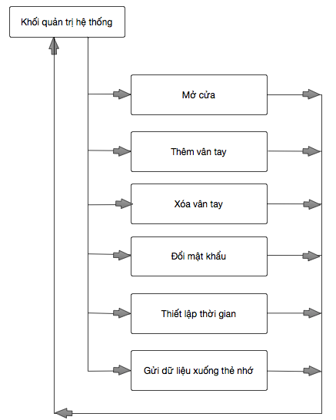

Hình 3.8 Sơ đồ khối quản trị hệ thống

Mở cửa: Khi người quản trị đăng nhập đúng mật khẩu. Màn hình LCD sẽ hiện ra menu admin. Người quản trị hệ thống chọn chức năng mở cửa tương ứng với số thứ tự được lưu trong menu admin bằng bàn phím ma trận. Sau đó, lệnh này sẽ được gửi về vi xử lý trung tâm để phát lệnh điều khiển động cơ.

Thêm vân tay: Người quản trị hệ thống chọn chức năng thêm vân tay tương ứng với số thứ tự admin sẽ nhập vào. Sau đó người dùng có thể đưa tay vào để vân tay lấy mẫu 2 lần tương ứng với số ID đã nhập vào. Khi trong trường hợp ID đã tồn tại thì lần lấy mẫu sẽ ghi đè vào ID ứng với vân tay cũ đã tồn tại. Sau đó bộ xử lý gửi tín hiệu cho LCD xuất ra màn hình lần lượt dòng chữ: “Thêm vân tay thành công”.

Xóa vân tay: Người quản trị hệ thống chọn chức năng xóa vân tay tương ứng với số thứ tự được lưu trong menu admin từ bàn phím ma trận. Sau đó, người quản trị hệ thống chọn ID cần xóa, và nhấn nút tiếp thì lập tức ID đó sẽ bị xóa dấu vân tay.

Đổi mật khẩu: Người quản trị hệ thống chọn chức năng đổi mật khẩu tương ứng với số thứ tự được lưu trong menu admin từ bàn phím ma trận. Sau đó bộ xử lý trung tâm xuất ra màn hình LCD dòng chữ “Press your pass”, mật khẩu gồm 4 ký tự được nhập từ keypad và lưu ở EEPROM của Arduino mega, sau lần nhập đầu tiên hệ thống sẽ tiếp tục hiển thị LCD yêu cầu nhập lại mật khẩu cũ để chắc chắn rằng người dùng không bị nhập sai mật khẩu mà người dùng mong muốn, sau khi nhập thành công LCD sẽ hiện Success chứng tỏ đã thay đổi mật khẩu thành công, nếu trường hợp người dùng nhập xác nhận mật khẩu lần hai không trùng khớp với mật khẩu lần thứ nhất hệ thống sẽ xuất ra LCD dòng chữ “FAIL” và quay trở lại màn hình quản trị hệ thống, lúc này hệ thống sẽ không thực thi lệnh đổi mật khẩu.

Thiết lập thời gian: Người quản trị hệ thống chọn chức năng thiết lập thời gian trong menu điều khiển quyền quản trị thì ngay lập tức LCD sẽ hiển thị cho người dùng nhập theo thứ tự ngày và thời gian vào bộ nhớ EEPROM, sau khi chọn và xác nhận xong lúc này thời gian đã được thiết lập theo đúng tùy chọn của người quản trị.

Đối với người dùng:

Quét dấu vân tay: Khi đi vào người dùng cần quét dấu vân tay, để quét được vân tay người dùng cần đặt ngón tay phù hợp lên cảm biến, sau đó dùng tay con lại ra dấu hiệu để cảm biến vật cản nhận biết được và bộ vân tay sẽ thực hiện việc quét vân tay. Nếu dấu vân tay hợp lệ và khớp với dữ liệu thì màn hình LCD sẽ hiển thị dòng chứ “WELCOME VLTH” và lập tức module role sẽ kích hoạt và ở trạng thái mở đồng thời hệ thống sẽ gửi lên server đang hoạt động trên host thông tin rằng id chứa dấu vân tay đó đã đi vào hệ thống, server sẽ hoạt động và ghi vào cơ sở dữ liệu, module sd card tại hệ thống vân tay cũng sẽ lưu thông tin vào cửa vào bên trong thẻ sd với một file dạng đuôi .xls chứa sẵn. Trường hợp dấu vân tay không khớp với dữ liệu, hệ sống sẽ báo hiệu thông qua LCD dòng chữ “FAILED”, lúc này role sẽ không mở để người dùng vào.

Trường hợp khi người dùng phía trong cửa: khi người dùng quét vân tay tại module vân tay ra, module kiểm tra vân tay là hợp lệ thì dữ liệu thời gian và id cũng sẽ được ghi nhận lên server và sd card giống như khi người dùng đi vào cửa sau đó khối role sẽ mở ra để người dùng có thể đi ra ngoài cửa.

Đối với người quản trị hệ thống

Khi người quản trị hệ thống đăng nhập vào hệ thống bằng mật khẩu. Khi đó màn hình LCD sẽ hiện lên menu các chức năng mà người quản trị có thể sử dụng để quản lý khối hệ thống vân tay.

Chức năng mở cửa: Sau khi đăng nhập hệ thống thành công người quản trị chọn lựa chọn mở cửa và nhấn “OK”. Khi đó cửa sẽ mở trong vòng 5s.

Thêm vân tay: Người quản trị chọn “ADD FINGER” và lần lượt xoay núm vặn thứ nhất cho hàng đơn vị và thứ 2 cho hàng chục để điều chỉnh số ID cần thêm ứng với vân tay cần lấy mẫu, sau đó nhấn “OK” lúc này chỉ một module vân tay ở vị trí ngoài cửa sẽ sáng đèn liên tục báo hiệu rằng module đã sẵn sàng để lấy mẫu. Khi người dùng nào đó đặt ngón tay bất kì lên module vân tay đó, lập tức module vân tay sẽ lấy mẫu lần thứ nhất, và lần thứ hai module vẫn tiếp tục sáng đèn, báo hiệu việc quét lại xác nhận rằng vân tay đặt chắc chắn chưa. Nếu người dùng đặt ngón tay ở vị trí quá khác biệt ở hai lần lấy mẫu hoặc sử dụng ngón tay không giống nhau thì lập tức việc đăng ký vân tay sẽ thất bại và hiện “FAILED”. Nếu lần thứ hai việc xác nhận vân tay là hợp lệ thì hệ thống sẽ xuất ra LCD “SUCCESS” báo hiệu việc đăng ký vân tay đã thành công đối với số ID tương ứng được chọn.

Xóa vân tay: Người quản trị chọn “REMOVE FINGER”, màn hình LCD sẽ hiện cho phép người dùng nhập vào ID cần xóa để hệ thống biết được sẽ xóa ID nào. Nếu người quản trị muốn reset hệ thống thì chọn chức năng xóa hết vân tay. Khi đó các dữ liệu sẽ được xóa hết khỏi hệ thống.

Mở/khóa hệ thống: Người quản trị chọn “OPEN/CLOSE” tương ứng với chức năng mở/khóa hệ thống nếu hệ thống đang mở thì sẽ khóa và ngược lại.

Đổi mật khẩu: Người quản trị hệ thống chọn “CHANGE PASS” tương ứng với chức năng đổi mật khẩu. Sau đó, người quản trị nhập mật khẩu muốn đổi sao cho hợp lệ (mật khẩu phải gồm 4 ký tự). Hệ thống sẽ yêu cầu nhập lại mật khẩu mới 2 lần, nếu mật khẩu không trùng khớp thì đổi mật khẩu không thành công, và ngược lại.

Thiết lập thời gian: Người quản trị hệ thống chọn “SET TIME” sẽ ứng với chức năng thiết lập thời gian. Sau đó, người quản trị nhập giờ phút và ngày tháng năm vào và nhấn “OK” để hoàn tất việc nhập.

# Chương 4: Quản trị hệ thống

## 4.1 Sơ lược về Android

### 4.1.1 Khái niệm

Android là một hệ điều hành mã nguồn mở dành cho thiết bị di động như Smartphone, Tablet hay Netbook (thường gọi chung là thiết bị cầm tay thông minh). Android do Google phát triển dựa trên nền tảng Linux kenel phiên bản 2.6 và các phần mềm mã nguồn mở. Bất kì một hãng sản xuất nào cũng có thể tự do sử dụng hệ điều hành Android cho thiết bị của mình, miễn là các thiết bị ấy đáp ứng được tiêu chuẩn cơ bản của Google đặt ra (như có cảm ứng chạm điểm, GPS, 3G). Nhờ tính mã nguồn mở miễn phí và ưu điểm của hệ điều hành này, ngày nay các thiết bị cầm tay sử đụng hệ điều hành này ngày càng phổ biến.

### 4.1.2 Lịch sử hình thành và phát triển

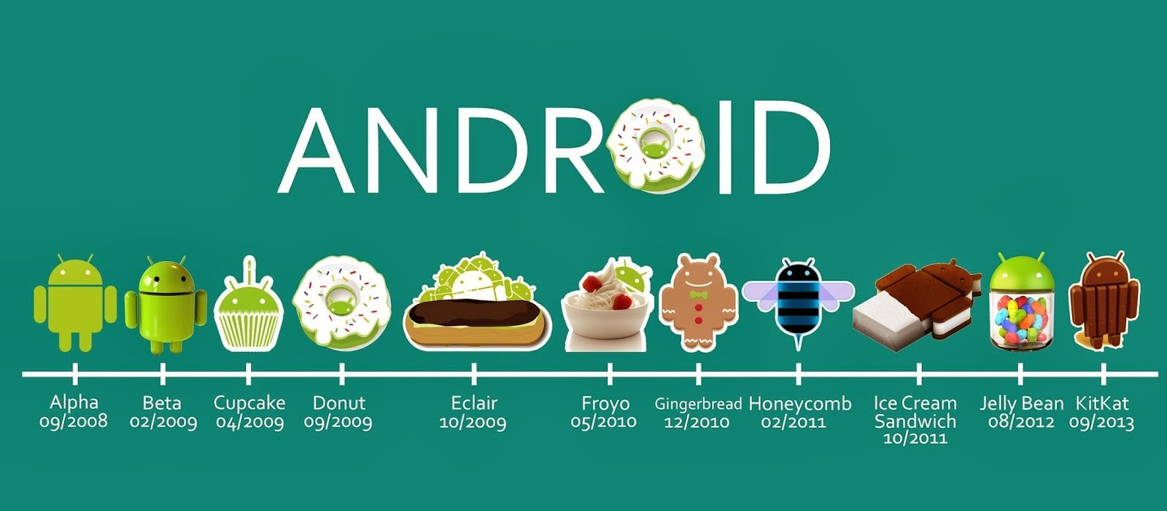

Hình 4.1 Dòng thời gian phát triển của Android

Phiên bản SDK lần đầu phát hành vào tháng 11 năm 2007, hacngng Tmobile cũng công bố chiếc điện thoại Android đầu tiên đó là chiếc T-Mobile G1, chiếc smartphone dựa trên nền tảng Android. Một vài ngày sau đó, Google lại tiếp tục công bố sự ra mắt phiên bản Android SDK release Candidate 1.0. Trong tháng 10 năm 2008, Google được cấp phép mã nguồn mở cho Android Platform.

Vào cuối năm 2008, Google cho phát hành một thiết bị cầm tay được gọi là Android Dev Phone 1 có thể chạy được các ứng dụng Android mà không bị rang buộc vào các nhà cung cấp mạng điện thoại di động. Mục tiêu của thiết bị này là cho phép các nhà phát triển thực hiện các cuộc thí nghiệm trên một thiết bị thực có thể chạy hệ điều hành Android mà không phải ký một bản hợp đồng nào.

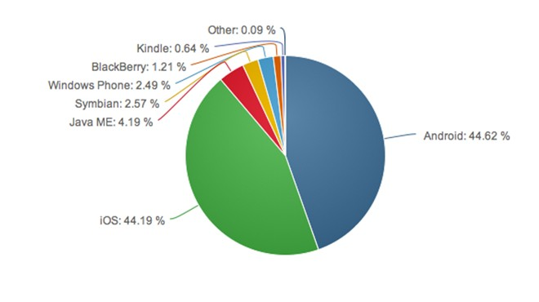

Hình 4.2 Sự phân chia thị phần các hệ điều hành trên Smartphone hiện nay

Hiện này, hệ điều hành này trở nên phát triển và hội nhập hơn bao giờ hết, được các hãng sản xuất thiết bị sử dụng và được người dùng càng ngày càng yêu thích. Hình 4.2 biểu thị sự phân khúc thị trường của các hệ điều hành hiện nay, tronng đó ta cũng thấy rang hệ điều hành Android chiếm vị trí cao nhất so với các hệ điều hành khác.

Với các nhà phát triển ứng dụng (Developer), việc hệ điều hành Android được sử dụng phổ biến đồng nghĩa với việc họ thoải mái phát triển ứng dụng trên nền tảng Androdi với sự tin tưởng là ứng dụng đó sẽ có thể chạy được ngay trên nhiều dòng điện thoại của các hãng khác nhau. Họ ít phải quan tâm là đang phát triển cho điện thoại nào, phiên bản nào vì nền tảng Android là chung cho nhiều dòng máy, máy ảo Java đã chịu trách nhiệm thực thi những ứng dụng phù hợp với mỗi dòng điện thoại mà nó đang chạy. Tất cả các chương trình ứng dụng được viết bằng ngôn ngữ Java kết hợp XML nên có khả năng thích nghi cao.

Các phiên bản của hệ điều hành Android

Hệ điều hành Android là một hệ điều hành khá ổn định và có tính bảo mật cao, hỗ trợ được nhiều công nghệ tiên tiến như 3G, 4G, GPS, EDGE, Wifi, … tương thích với nhiều phần cứng và hỗ trợ được với nhiều loại thiết bị khác nhau. Qua từng giai đoạn phát triển đã có rất nhiều phiên bản ra mắt để sửa lỗi hoàn thiện hơn và thêm các tính năng mới.

4.1.3 Kiến trúc hệ điều hành Android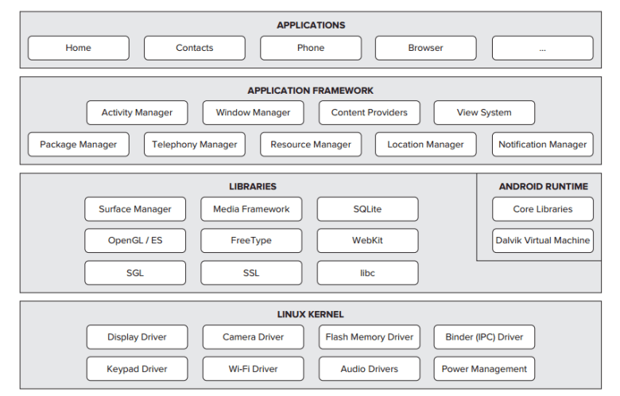

Hình 4.3 Kiến trúc hệ điều hành Android

Kiến trúc hệ điều hành Android gồm 4 tầng, từ dưới lên trên là tầng hạt nhân Linux (v2.6), tầng Libraries & Android Runtime, tầng Application Framework và trên cùng là tầng Application. Mô hình tổng thể của các thành phần bên trong hệ thống sử dụng Android được minh họa trong hình dưới (hình 4.3).

Tầng hạt nhân Linux (Linux Kernel layer)

Hệ điều hành Android được phát triển dựa trên hạt nhân Linux Kernel, cụ thể là hạt nhân Linux phiên bản 2.6, điều đó được thể hiện ở lớp dưới cùng này. Tất cả mọi hoạt động của điện thoại muốn thi hành được đều phải được thực hiện ở mức thấp của lớp này bao gồm quản lý bộ nhớ (memory management), giao tiếp với phần cứng (driver model), thực hiện bảo mật (security), quản lý tiến trình (process). Tuy được phát triển dựa vào Linux nhưng thực ra nhân Linux đã được cung cấp và sửa đổi rất nhiều để phù hợp với tính chất của những thiết bị cầm tay như hạn chế về bộ vi xử lý, dung lượng bộ nhớ, kích thước màn hình, nhu cầu kết nối mạng không dây, ….

**Tầng Libraries và Android Runtime**

**\*Libraries**

Phần này có nhiều thư viện được viết bằng C/C++ để các phần mềm có thể sử dụng các thư viện đó được tập hợp thành một số nhóm như sau:

* Thư viện hệ thống (System C Library)
* Thư viện Media (Media Libraries)
* Thư viện Web (Lib WebCore)
* Thư viện SQLite

**\*Android RunTime**

Phần này chứa các thư viện mà một chương trình viết bằng ngôn ngữ Java có thể hoạt động. Phần này c ó 2 bộ phận tương tự như mô hình chạy Java trên máy tính thường. Thứ nhất là các thư viện lõi (Core Library), chứa các lớp như Java IO, Collections, File Access. Thứ hai là một máy ảo Java (Dalvik Virtual Machine). Mặc dù cũng được viết từ ngôn ngữ Java nhưng một ứng dụng Java của hệ điều hành Android không chạy được bằng JRE (Java Runtime Environment) của Sun (hay là Oracle) (JVM-Java Virtual Machine) mà là chạy bằng máy ảo Dalvik do Google phát triển.

\***Tầng Application Framework**

Tầng này xây dựng bộ cong cụ: các thành phần ở mức cao để các lập trình viên có thể nhanh chóng xây dựng ứng dụng. Nó được viết bằng Java có khả năng sử dụng chung để tiết kiệm tài nguyên.

\***Tầng Application**

Đây là tầng gồm các ứng dụng giao tiếp với người dùng như các ứng dụng cơ bản được cài đặt đi liền với hệ điều hành như gọi điện (call), quản lý danh bạ (Contacts), trình duyệt web (web browser), nhắn tin (SMS), lịch (calendar), đọc Email (Email-client), bản đồ (Map), … Các ứng dụng được người dùng cài thêm: Stock, games, dictionary, …

### 4.1.4 Chu kỳ ứng dụng trên Android

Một tiến trình Linux gói gọn trong một ứng dụng Android đã được tạo ra cho ứng dụng khi code cần được chạy và sẽ còn chạy cho đến khi

Nó không phụ thuộc

Hệ thống cần lấy lại bộ nhớ mà nó đã chiếm giữ cho các ứng dụng khác. Một sự khác thường và đặc tính cơ bản của Android là thời gian sống của tiến trình ứng dụng không được điều khiển trực tiếp bới chính nó. Thay vào đó, nó được xác định bởi hệ thống qua một kết hợp của:

Những thành phần của ứng dụng mà hệ thống biết đang chạy.

Những phần quan trọng như thế nào đối với người dùng.

Bao nhiêu vùng nhớ chiếm lĩnh trong hệ thống.

### 4.1.5 Các trạng thái của chu kỳ sống

Hình 4.4 trình bày các trrajng thái của chu kỳ sống. Vòng đời của Activity:

Entire lifetime: Từ phương thức onCreate() cho tới onDestroy().

Visible lifetime: Từ phương thức onStart() cho tới onStop().

Foreground lifetime: Từ phương thức onResume() cho tới onPause().

## 4.2 Sơ lược về hệ điều hành IOS

IOS là hệ điều hành trên các thiết bị di động của Apple. Ban đầu hệ điều hành này chỉ được phát triển để chạy trên iPhone (gọi là iPhone OS), nhưng sau đó nó đã được mở rộng để chạy trên các thiết bị của Apple như Ipod touch, iPad. Ngày 31 tháng 5 năm 2011, App Store của Apple chứa khoảng 500 00 ứng dụng IOS, và được tải về tổng cộng khoảng 15 tỷ lần. Trong quý 4 năm 2010, có khoảng 26% điện thoại thông minh chạy hệ điều hành IOS, sau hệ điều hành Android của Google và Symbian của Nokia.

Giao điện người dùng của IOS dựa trên cơ sở thao tác bằng tay. Người dùng có thể tương tác với hệ điều hành này thông qua rất nhiều động tác bằng tay trên màn hình cảm ứng của các thiết bị của Apple. Phiên bản mới nhất của IOS là 11.1 được ra mắt chính thức vào ngày 19 tháng 7 năm 2017 dành cho các thiết bị Iphone 5, iPod 6, iPad 3 …

Nền tảng ổn định, ứng dụng có khả năng tương thích cao. Ứng dụng trên IOS có thể hoạt động mượt mà vì chỉ được tối ưu hóa cho các thiết bị của Apple.

**Ưu điểm:**

* Độ tin cậy cao.
* Chu ký ra mắt là một năm vì thế độ ổn định và không phải lo về việc lỗi thời nhanh chóng.
* Ứng dụng phong phú, chất lượng và cập nhật nhanh hơn khi có phiên bản mới.
* Do tính phổ biến cũng như không có nhiều loại kích cỡ khác nhau nên điện thoại Iphone được rất nhiều hãng sản xuất phụ kiện ưu ái. Người dùng iPhone có thể dễ dàng sử dụng hơn so với về UI đa dạng tùy chỉnh của Android.

**Nhược điểm:**

* Khả năng tùy chỉnh còn hạn chế.
* IOS chỉ có thể đi kèm với các sản phẩm của Apple, các hãng khác không thể sử dụng được.

## 4.3 Sơ lược về React Native và React Js

React Native là framework xây dựng ứng dụng di động native sử dụng Javascript do Facebook phát hành. Sử dụng React Native để xây dựng ứng dụng IOS và Android chỉ với một ngôn ngữ Javascript duy nhất. Khác với các ứng dụng Hybrid được viết trên nền tảng web, bản chất hầu hết toàn là ứng dụng web phần web được xử lý hiển thị bới Webview, phần tính năng truy cập hệ thống được cung cấp bới các hàm API. Nhưng React native là ứng dụng được phát triển trực tiếp bằng ngôn ngữ của hệ điều hành đó cung cấp. Ví dụ với IOS là Objective-C, Swift và Android là Java, Window phone là C++ hoặc C#. Các ứng dụng được viết bằng ngôn ngữ này được biên dịch ra ngôn ngữ trên điện thoại và có toàn bộ tính năng mà hệ điều hành đó cung cấp. Do là ngôn ngữ trực tiếp cũng như không phaqri thông qua ứng dụng nào khác nên tốc độ là nhanh nhất.

Tốc độ ở đây bao gồm tốc độ hiển thị (độ mượt), và tốc độ xử lý. Các thao tác của ứng dụng native như chuyển trang, điều hướng, cuộn trang đều rất mượt. Với việc hơn hẳn về tốc độ xử lý, nên ứng dụng hybrid khó có thể làm được ứng dụng nặng như đồ họa game, mặc dù vẫn có thể làm được nhưng không mượt mà nên hầu như hiếm khi dùng hybrid cho lập trình game cho điện thoại di động.

React native là một framework giúp cho lập trình viên viết ứng dụng Native chỉ bằng Javascript. Chỉ đơn giản là Javascript, React Native phủ nhận định nghĩa về ứng dụng native chính thống.

React native giúp cho lập trình viên web có thể viết ứng dụng native để khắc phục các điểm yếu của ứng dụng web hybrid. Chỉ với một lập trình viên thành thạo Javascript, đã có thể chiến đấu trên cả mobile. Điều này hoàn toàn có lợi cho nhu cầu cần viết ứng dụng một cách nhanh chóng và ít tốn kém mà hiệu năng lại tốt.  
 Điều tuyệt vời của React native mang lại đó là tính năng Live Reload và Hot Reload. Tính năng Live Reload khác tính năng Reload thông thường, trong khi Live Reload chỉ tải lại chức năng tập tin nào thay đổi thì Reload sẽ tải lại toàn bộ mã nguồn. Còn Hot Reload hầu như là sự lựa chọn tốt cho việc chỉ cần load lại thay đổi về UI. React native cho phép hỗ trợ debug với chrom hoặc Safari. Đối với những lỗi thuộc Native thì bắt buộc phải sử dụng các IDE thuộc Native để phát hiện lỗi đó.

Ứng dụng viết bằng React Native sẽ được chia làm 2 phần: phần view (hiển thị) và phần xử lý.  
 Phần hiển thị được biên dịch từ Javascript sẽ map với những Component của hệ thống ví dụ: điều hướng, tab, touch … Phần view sẽ được lấy cảm hứng từ Virtual DOM của React JS, mọi xử lý view được thực hiện trên một cây DOM ảo, sau đó được React Native render lại bằng native View.

Phần xử lý vẫn được thực hiện trực tiếp bằng ngôn ngữ Javascript

**Khuyết điểm của React Native:**

* React native là một giải pháp tuyệt vời cho phát triển ứng dụng trên di động, tuy nhiên đến thời điểm hiện tại, vẫn còn tồn tại một số khuyết điểm:
* Vẫn còn thiếu các Component view cho Android: Map, Modal, Slider, …
* Không hỗ trợ Window Phone: đây sẽ là điểm trừ lớn nếu so với ứng dụng hybrid. Tuy nhiên nếu bạn chỉ tập trung cho IOS và Android thì tất nhiên đây không phải là vấn đề lớn.
* Không build được ứng dụng IOS trên window và Linux: đây là do sự khó khăn từ chính việc độc quyền hệ điều hành IOS của Apple.
* React native không thể build được các ứng dụng quá phức tạp nếu lập trình viên không biết Swift/Objective-C, Java, tính phức tạp ở đây là ứng dụng cần phải chỉnh sửa các component. Để viết được một ứng dụng Native bằng Javascript luôn luôn phải có sẵn các component đã được viết từ Swift/ObjectiveC và Java. Trường hợp muốn chỉnh sửa quá sâu về component hệ thống bắt buộc lập trình viên phải tự viết bằng chính ngôn ngữ tương ứng của IOS hoặc Android. Tuy nhiên Facebook đã đưa React native thành mã nguồn mở nên có rất nhiều thư viện hỗ trợ cho hầu hết những gì mà hiện nay lập trình viên cần.
* React native hỗ trợ cấu trức ES6 đây là một cấu trúc mới cho Javascript.

React là một thư viên viết bằng Javascript, dùng để xây dựng giao diện người dùng (User Interface-UI). UI tất nhiên là quan trọng, nhưng không phải là tất cả. Để phát triển ứng dụng hoàn chỉnh, một mình React Js là không làm được tất cả, có thể sẽ phải cần thêm

* Server side language: để xử lý logic và lưu trữ dữ liệu trên server.
* HTML/CSS nếu cần làm một ứng dụng web.
* Objective-C, swift, java: Nếu cần viết một ứng dụng app cho mobile.

## 4.5 Giới thiệu về MongoDB

MongoDB là một mã nguồn mở và là một tập tài liệu dùng cơ chế noSQL để truy vấn, nó được viết bởi ngôn ngữ C++. Do viết bằng C++ nên nó có khả năng tính toán với tốc độ cao chứ không giống như các hệ quản trị CSDL hiện nay.

MongoDB sử dụng cấu trúc lưu trữ phổ biển đó là dạng JSON, chính vì thế MongoDB có hiệu suất cao tương tác nhanh và khả năng mở rộng rất tốt, nó hoạt động dựa trên khái niệm collection và document.

Collection trong MongoDB là nhóm các tài liệu (document), tương đương với một bảng (table) trong các hệ quản trị CSDL thông thường nên mỗi collection sẽ thuộc về một database duy nhất. Tuy nhiên nó có một sự khác biệt đó là nó không có ràng buộc Relationship như các hệ quản trị CSDL khác nên việc truy xuất rất nhanh, mỗi collection có thể chứa nhiều loại khác nhau không giống như table trong hệ quản trị mysql là các field cố định.

Document trong MongoDB có cấu trúc tương tự như kiểu dữ liệu JSON, định nghĩa là sẽ có các cặp (key-value) nên nó có tính năng động rất lớn. Document ta có thể hiểu nó giống như các record dữ liệu trong MySQL, tuy nhiên cặp (key-value) có thể không giống nhau ở mỗi document.

MongoDB rất phổ biển nhưng không phải lúc nào cũng phù hợp, có những trường hợp không nên sử dụng và nên sử dụng

Nếu website có tính chất cần thêm dữ liệu với tấn suất lớn thì MongoDB là sự lựa chọn sáng suốt, vì đây là hệ CSDL có sẵn cơ chế ghi với tốc độ cao và an toàn.

Website ở dạng thời gian thực nhiều, nghĩa là có nhiều người tương tác với ứng dụng. Nếu trong quá trình load bị lỗi ở một thời điểm nào đó thì database sẽ bỏ qua phần đó nên sẽ an toàn cho hệ thống thông tin sau này.

Website có quá nhiều dữ liệu quá, trong trường hợp web có đến 10 triệu records thì đó là cơn khủng hoảng đối với một database dạng MYSQL. Bởi vì MongoDB có khả năng tìm kiếm thông tin liên quan cũng khá nhanh nên phù hợp trong trường hợp này.

Máy chủ không có hệ quản trị CSDL, trường hợp này thường bạn sẽ sử dụng SQLITE hoặc là MongoDB.

Xét về mọi khía cạnh đối với bài luận văn này MongoDB phù hợp đối với trường hợp cần ghi rất nhiều thông tin bao gồm toàn bộ lịch sử ra vào và cần tính cơ động cao đối với toàn bộ hệ thống cảm biến vân tay.

## 4.6 Nodejs là gì? Sơ lược về Nodejs

Nodejs là một nền tảng chạy trên môi trường V8 Javascript runtime (một trình thông dịch Javascript cực nhanh chạy trên trình duyệt Chrome. Nodejs có thể dựng server chỉ với một ngôn ngữ Javascript, với ưu điểm về tốc độ thực thi và khả năng mở rộng cao. Nodejs có tốc độ rất nhanh. Đó là một yêu cầu khá quan trọng đối với các doanh nghiệp còn trẻ muốn tạo ra một sản phẩm lớn đảm bảo có thể có tính mở rộng nhanh chóng, đáp ứng được một lượng lớn người dùng khi trang web phát triển lớn lên. Nodejs có thể xử lý hàng ngàn kết nối đồng thời trong khi một số các ngôn ngữ khác như PHP có thể sẽ sập cả server do lượt kết nối đồng thời quá lớn. Bên cạnh các lợi ích về tốc độ thực thi và khả năng mở rộng, chỉ với một số hiểu biết về Javascript.

Giống như hầu hết các công nghệ mới, việc triển khai Nodejs trên host không phải là điều dễ dàng. Heroku là một sự lựa chọn sáng suốt cho việc deploy ứng dụng Nodejs, và nó miễn phí hoàn toàn. Mặt khác Nodejs cũng rất dễ dàng với người dùng mọi nền tảng như Window, Mac và linux có thể dễ dàng phát triển ứng dụng ngay lập tức chỉ đơn giản tải phiên bản Nodejs về và chạy. Một nhược điểm lớn của Nodejs đó là nó vẫn đang trong giai đoạn phát triển ban đầu, điều này có nghĩa là một số đặc trưng sẽ thay đổi trong quá trình phát triển tiếp theo.

## 4.7 Deploy app lên host và connect tới server cloud MongoDB

Herokuapp là một môi trường host cho phép lập trình viên Nodejs có thể dễ dàng đưa ứng dụng của mình lên đến thế giới mạng. Bên cạnh đó Herokuapp lại thể hiện nhược điểm ở việc lưu trữ database khá là không tốt nên ở đồ án này sử dụng một môi trường để lưu database ở một cloude riêng biệt đó là mlab. Mlab cho phép người dùng đăng ký tài khoản và hỗ trợ 500MB miễn phí cho việc lưu trữ, xét về khía cạnh đồ án thì 500MB thừa khả năng để lưu trữ hết toàn bộ thông tin cần thiết nếu biết cách quản lý tốt cách thông tin tránh ghi thông tin thừa.

## 4.8 Giao diện và tính năng ứng dụng React native trên mobile.

Ứng dụng React Native được sự giúp sức bởi Expo, là một công cụ hỗ trợ lập trình React Native, cung cấp những tính năng giúp dễ dàng hơn, bao gồm mọi thư viện phổ biến nhất hiện nay mà lập trình viên không nhất thiết phải config cho từng thư viện như đối với cách tạo project truyền thống nữa. Expo còn hỗ trợ deploy app lên cloud và đưa app phổ biến rộng rãi đến nhiều người dùng.

Đến với ứng dụng người dùng sẽ phải đăng ký một tài khoản với một username và password, sau đó sử dụng màn hình login với tài khoản vừa đăng ký.

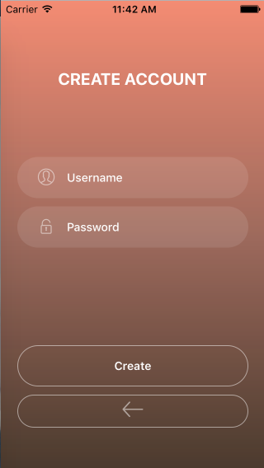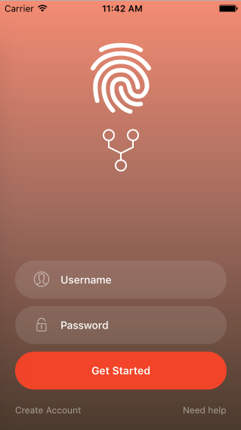

Hình 4.1 Màn hình đăng ký (trái) và màn hình đăng nhập (phải)

Để tham gia quyền quản trị hệ thống vân tay bậc cao cần phải login vào tài khoản đã được đăng ký. Nếu trường hợp người dùng nhập không đúng mật khẩu hoặc tên tài khoản, lập tức ứng dụng sẽ hiện thông báo và không cho phép người dùng tham gia vào quyền quản trị.

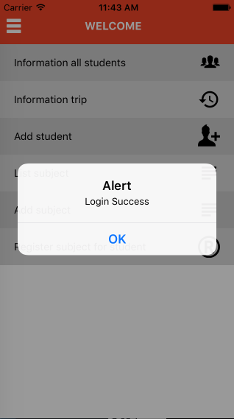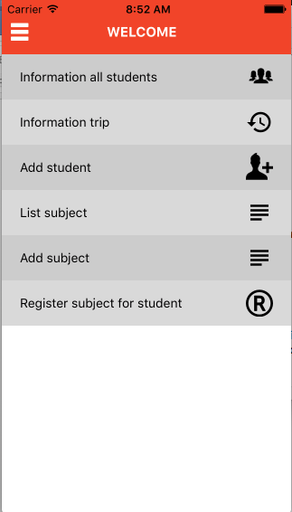

Hình 4.2 Màn hình sau khi đăng nhập (trái) và màn hình menu quản trị (phải)

Quyền quản trị bao gồm:

* Xem toàn bộ danh sách sinh viên (Information all students).
* Xem toàn bộ lịch sử ra vào (Information trip).
* Thêm thông tin sinh viên vào hệ dữ liệu (Add student).
* Xem danh sách môn học (List student).
* Thêm môn học (Add student).
* Đăng ký môn học cho từng sinh viên (Register subject for student).

1. Xem toàn bộ danh sách sinh viên: Màn hình điện thoại sẽ hiển thị toàn bộ danh sách sinh viên dưới dạng list, người quản trị có thể xem toàn bộ thông tin của sinh viên đó bao gồm id, họ tên sinh viên, mã số sinh viên. Khi cần xóa sinh viên đó ra khỏi dữ liệu của database người quản trị chỉ cần lướt ngang ô chứa tên sinh viên đó và chọn “Delete” ngay lập tức sinh viên đó và mọi thông tin liên quan sẽ được xóa ra khỏi toàn bộ hệ thống cơ sở dữ liệu. Đối với khi lướt ngang ô sinh viên và chọn “Detail” người quản trị sẽ được chuyển đến màn hình và cho phép chọn môn học mà sinh viên đó đã đăng ký để xem thông tin và thời gian tham gia môn học đó, bao gồm tỉ lệ phần trăm và toàn bộ lịch sử ngày tham gia môn học đó. Nếu sinh viên tham gia đủ thời lượng môn học đó đến hết kì thì sẽ được tính là 100% và nếu không tham gia ngày nào hết thì sẽ là 0%. Tùy theo mục đích của người quản trị sẽ cho phép đánh giá sinh viên đó dựa vào số phần trăm hiển thị.  
   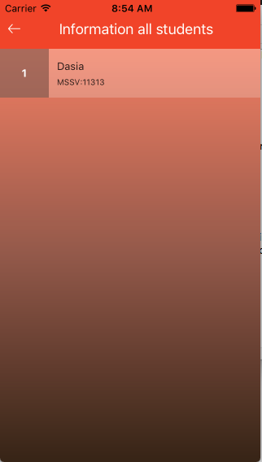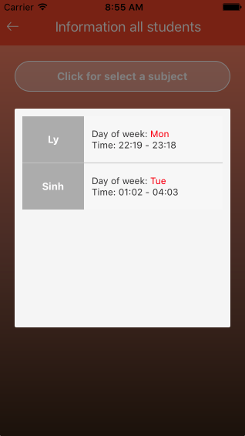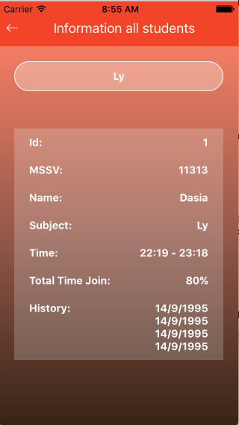  
   Hình 4.3 Màn hình hiển thị mục quản lý sinh viên và xem tỉ lệ phần trăm tham gia môn học của sinh viên đó
2. Xem toàn bộ lịch sử ra vào: Màn hình sẽ hiển thị một list toàn bộ danh sách lịch sử ra vào mà database đã lưu bao gồm toàn bộ lượt ra vào thời gian cụ thể và id của sinh viên đã ra hoặc vào.
3. Thêm thông tin sinh viên vào hệ dữ liệu: Màn hình sẽ hiển thị ba vùng khu vực cho phép người quản trị nhập vào lần lượt tên sinh viên, mã số sinh viên và id tương ứng cần lưu đối với sinh viên đó, id này rất quan trọng vì nó ảnh hưởng lớn đến sự xử lý của bộ cảm biến và cả server dang hoạt động. Nếu nhập đúng và đủ toàn bộ thong tin và chọn xác nhận ứng dụng sẽ hiện thông báo giúp người dùng xác nhận chắc chắn rằng người quản trị có muốn nhập tên sinh viên đã nhập ứng với số id đã nhập không, nếu xác nhận “OK”, ứng dụng sẽ thực hiện một giao thức post http đến server để thực hiện lệnh đăng ký thông tin sinh viên, sau đó ứng dụng sẽ nhận được trả về, nếu hiện dòng chữ “ADD SUCCESS” tức lệnh đã được thực thi thành công, còn nếu hiện “ADD FAILED” có nghĩa server đang gặp lỗi hoặc điện thoại đang không có kết nối mạng.

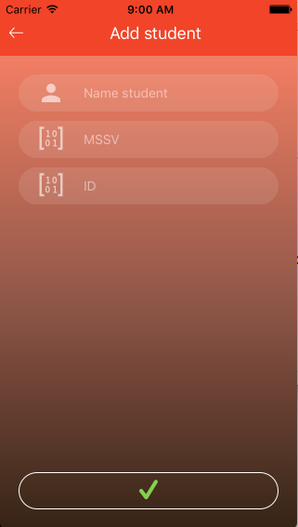

Hình 4.3 Màn hình thêm dữ liệu sinh viên.

1. Xem danh sách môn học: Màn hình sẽ hiển thị một list danh toàn bộ môn học đã được thêm vào database bao gồm các thông tin như tên môn học, thứ, ngày bắt đầu, ngày kết thúc, thời gian bắt đầu, thời gian kết thúc. Cũng như đối với mục danh sách sinh viên khi người quản trị lướt ngang ô môn học nào thì ô môn học đó sẽ hiện ô mục “Delete” cho phép người quản trị có thể gửi lệnh delete lên server với giao thức post http, sau khi chọn lập tức màn hình sẽ hiển thị mục xác nhận để chắc chắn rằng người quản trị chắc chắn rằng người quản trị có muốn xóa môn học đó hay không, sau khi xác nhận thành công, lập tức ứng dụng sẽ gửi request lên server vài giây sau server sẽ trả về thông báo cho ứng dụng, nếu nhận thông báo “DELETE SUCCESS” tức lệnh delete đã được thực thi và ngay lập tức môn học đó đã được xóa ra khỏi cơ sở dữ liệu của hệ thống, còn nếu nhận được thông báo “DELETE FAILED” tức server đang bị 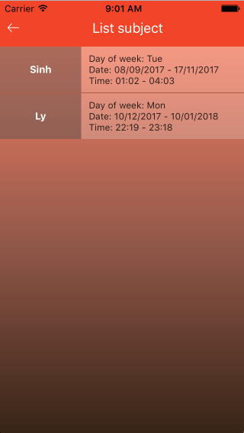lỗi hệ thống hoặc điện thoại chưa kết nối mạng.

Hình 4.5 Màn hình hiển thị toàn bộ danh sách môn học đang hiện hữu

1. Thêm môn học: Màn hình sẽ hiển thị các trường dữ liệu cho phép người quản trị nhập hoặc chọn điền đầy đủ thông tin bao gồm: Tên môn học, ngày trong tuần, ngày bắt đầu, ngày kết thúc, thời gian bắt đầu, thời gian kết thúc. Sau khi chọn “OK” màn hình sẽ hiện thông báo xác nhận nếu xấc nhận lệnh sẽ được gửi lên server, nếu không có lỗi lầm gì xảy ra thì hệ thống sẽ hiện “ADD SUCCESS” báo hiệu môn học đó đã được thêm vào database hệ thống vân tay.  
   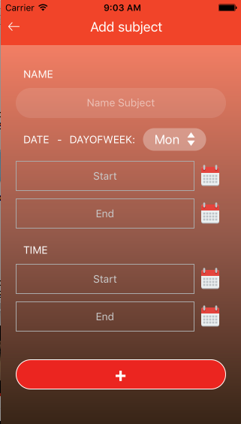  
   Hình 4.6 Màn hình thêm môn học vào hệ thống dữ liệu
2. 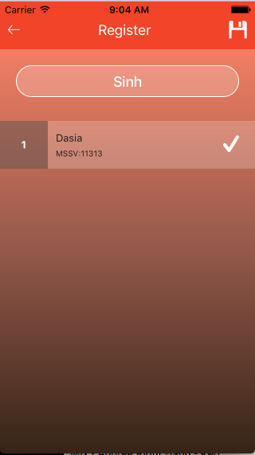Đăng ký môn học cho từng sinh viên: Màn hình sẽ hiển thị ô mục cho phép chọn môn học, sau khi chọn môn học lần lượt toàn bộ sinh viên đã đăng ký hoặc chưa đăng ký sẽ hiển thị thông qua dấu chữ V ở từng ô sinh viên nếu sinh viên nào có ô chữ V trắng tức đã đăng ký tham gia môn học đó, còn sinh viên nào có chữ V màu đen tức chưa đăng ký, khi người quản trị chọn chữ V cho sinh viên mình cần đăng ký lập tức chữ V đó sẽ sáng lên và lần lượt cứ như vậy chọn sinh viên đăng ký mà người quản trị cần, sau khi chọn hết người quản trị chỉ cần chọn xác nhận, toàn bộ thông tin sẽ được gửi lên server để đăng ký thông tin đăng ký cho sinh viên. Sau khi đăng ký thành công sẽ hiện thông báo “REGISTER SUCCESS” báo hiệu đã đăng ký thành công và nếu không thành công sẽ là “REGISTER FAILED”.

Hình 4.7 Màn hình đăng ký môn học cho từng sinh viên

## 4.9 Giao diện và tính năng website quản lý và sơ lược về hệ thống server.

Hệ thống web quản lý và Server được đặt ở doantotnghiep.herokuapp.com.

Giao diện web bao gồm:

* Cho phép đăng nhập và đăng ký tài khoản quản trị (địa chỉ trang doantotnghiep.herokuapp.com/signIn)
* Cho phép theo dõi toàn bộ lịch sử ra vào của từng sinh viên.
* Kiểm tra tỉ lệ phần trăm sinh viên tham gia môn học đó.
* Xóa toàn bộ lưu trữ về lịch sử ra vào.
* Xem các môn học đang hiện hữu và người quản trị có thể xóa.
* Thêm môn học vào hệ thống.
* Đăng ký môn học cho sinh viên.
* Xóa toàn bộ sinh viên đã đăng ký môn học mà người quản trị chọn.

**4.9.1 Trang DASHBOARD**

Màn hình DASHBOARD cho phép xem toàn bộ thông tin của sinh viên có trong hệ thống dữ liệu, người quản trị có thể xóa thông qua nút (DELETE) để xóa thông tin sinh viên ra khỏi hệ thống, đây là thông tin quan trọng để có thể liên kết dữ liệu ID từ server và ID với hệ thống vân tay phần cứng, nếu server có tồn tại thông tin sinh viên cho ID nào tồn tại thì vân tay khi quét sẽ gửi thông tin lên server ứng với tên thông tin đã có trong hệ thống. Người quản trị có thể xem toàn bộ thông tin ra vào của sinh viên thông qua nút (SEEN) khi đó toàn bộ thông tin ra vào của sinh viên đó sẽ hiển thị ra cụ thể.

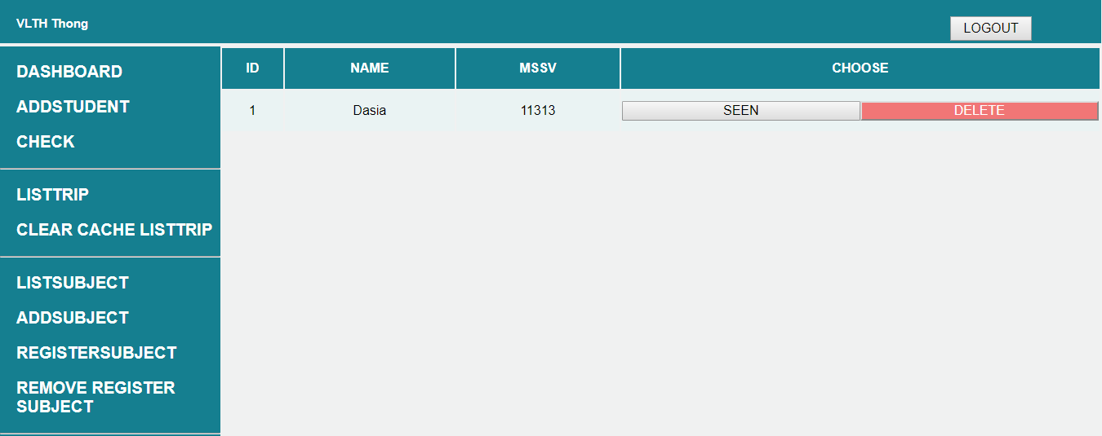

Hình : Trang DASHBOARD hiển thị toàn bộ thông tin sinh viên.

Hình : Hiển thị lịch sử ra vào cụ thể của từng sinh viên sau khi nhấn SEEN.

**4.9.2 Trang thêm thông tin sinh viên**

Màn hình ADDSTUDENT cho phép xem người quản trị có thể thêm thông tin một sinh viên nào đó với mã số sinh viên (MSSV), thông số ID và tên (NAME) vào trong hệ thống dữ liệu.

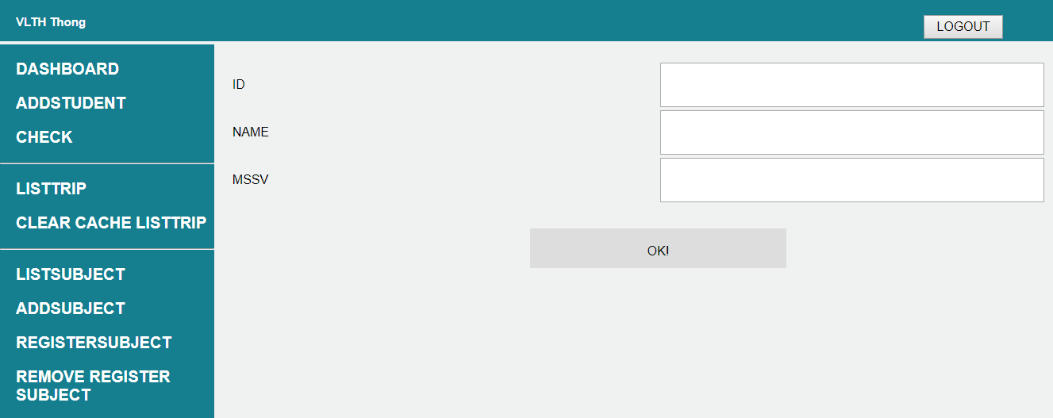

Hình: Trang cho phép người quản trị có nhập thông tin sinh viên vào hệ thống dữ liệu.

**4.9.3 Trang kiểm tra tỉ lệ phần trăm tham gia môn học.**

Màn hình ADDSTUDENT cho phép xem người quản trị có thể thêm thông tin một sinh viên nào đó với mã số sinh viên (MSSV), thông số ID và tên (NAME) vào trong hệ thống dữ liệu.

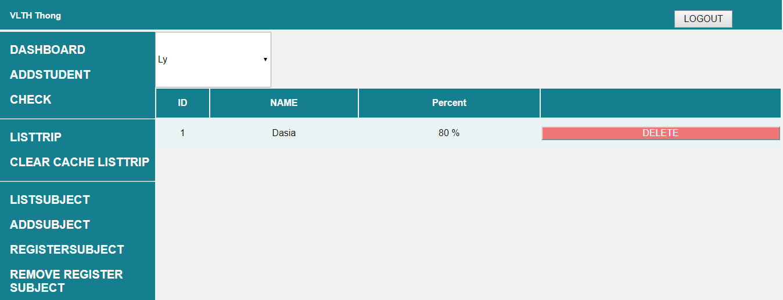

Hình: Trang cho phép người quản trị xem thông tin tỉ lệ phần trăm sinh viên tham gia môn học đã lựa chọn.

**4.9.4 Trang xóa toàn bộ lịch sử ra vào.**

Trang CLEAR CACHE LISTTRIP cho phép xem người quản trị có thể xóa toàn bộ thông tin ra vào của sinh viên để tránh trường hợp tràn bộ nhớ do dữ liệu không đủ, do tỉ lệ ra vào hằng ngày, sử dụng cảm biến rất cao nên hệ thống dữ liệu phải lưu trữ một lượng lớn lưu lượng dữ liệu rất lớn, đặc biệt là lịch sử ra vào của sinh viên. Để có thể xóa toàn bộ lịch sử ra vào của hệ thống người quản trị chỉ cần vào mục CLEAR CACHE LISTTRIP và chọn CLEAR LISTTRIP, lúc này hệ thống sẽ hiện thông báo giúp người quản trị xác nhận có muốn xóa toàn bộ không, nếu chọn đồng ý lập tức hệ thống sẽ xóa toàn bộ thông tin được lưu trữ về lịch sử ra vào.

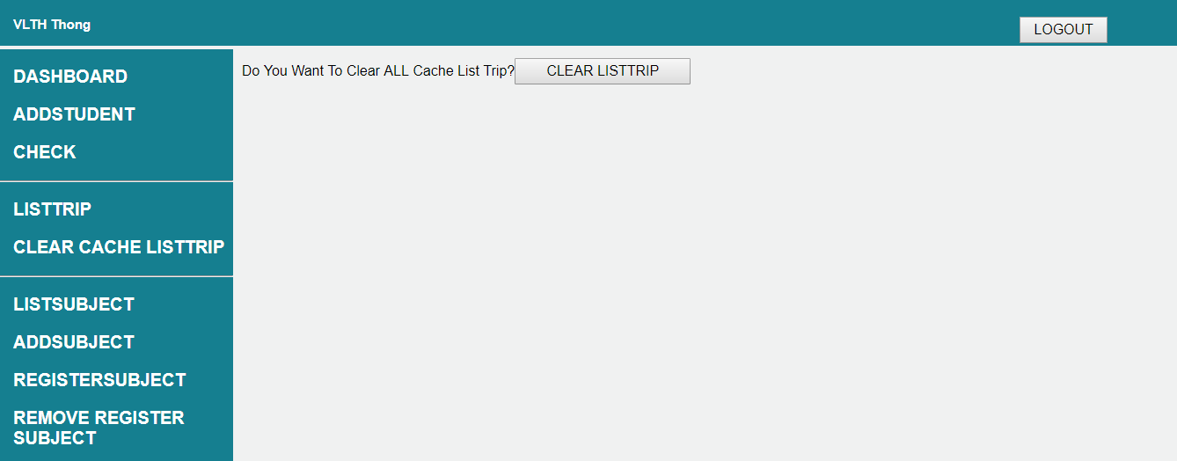

Hình: Trang cho phép người quản trị có thể xóa toàn bộ lịch sử ra vào.

**4.9.5 Trang xem và xóa môn học.**

Khi người quản trị chọn mục LISTSUBJECT hệ thống sẽ đưa ra các dữ liệu môn học đã được thêm vào trong hệ thống, bao gồm các thông tin, tên môn học (NAMESUBJECT), giờ bắt đầu môn (TIMESTART), giờ kết thúc môn (TIMEEND), ngày trong tuần học môn đó (DAYOFWEEK), ngày bắt đầu có hiệu lực (DATESTART), ngày hết hiệu lực môn học đó (DATEEND).

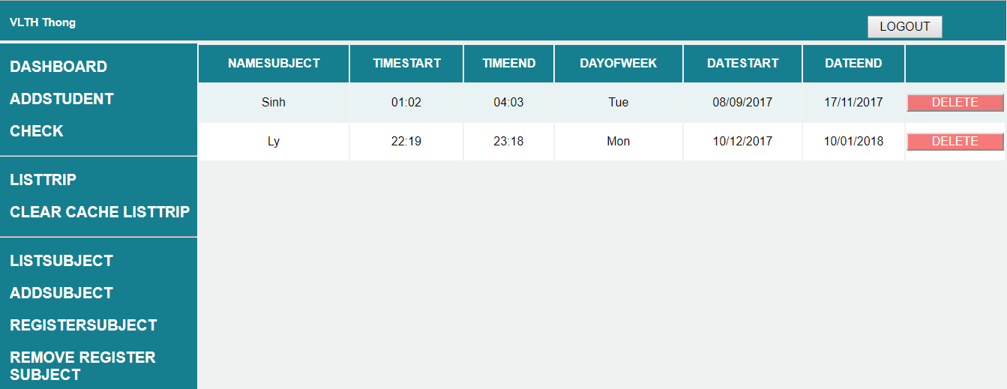

Hình: Trang cho phép người quản trị xem toàn bộ thông tin môn học và xóa môn học.

**4.9.6 Trang thêm môn học.**

Khi người quản trị chọn mục ADDSUBJECT, người quản trị sẽ có thể thêm các trường tên môn học (NAMESUBJECT), giờ bắt đầu (TIMESTART), giờ kết thúc (TIMEEND), ngày hiệu lực (DATESTART), ngày hết hiệu lực (DATEEND), ngày trong tuần học môn đó (DAYOFWEEK), sau khi chọn và kiểm tra kĩ lưỡng người quản trị sẽ phải chọn OK để thiết lập việc lưu môn học đó vào hệ quản trị dữ liệu.

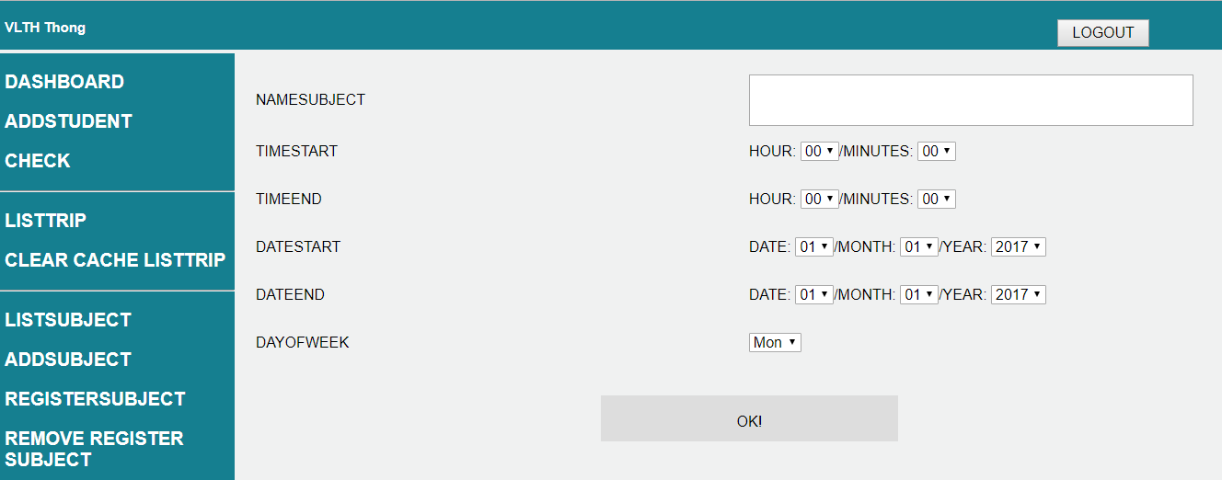

Hình: Trang cho phép người quản trị thêm thông tin môn học.

**4.9.6 Trang đăng ký môn học cho sinh viên.**

Khi người quản trị chọn REGISTERSUBJECT, lúc đó sẽ xuất hiện trang cho phép người quản trị chọn môn học và đăng ký môn học đó hoặc hủy đăng ký cho sinh viên mà ngườn quản trị muốn, sau đó chọn mục xác nhận cho phép thay đổi trong hệ dữ liệu.

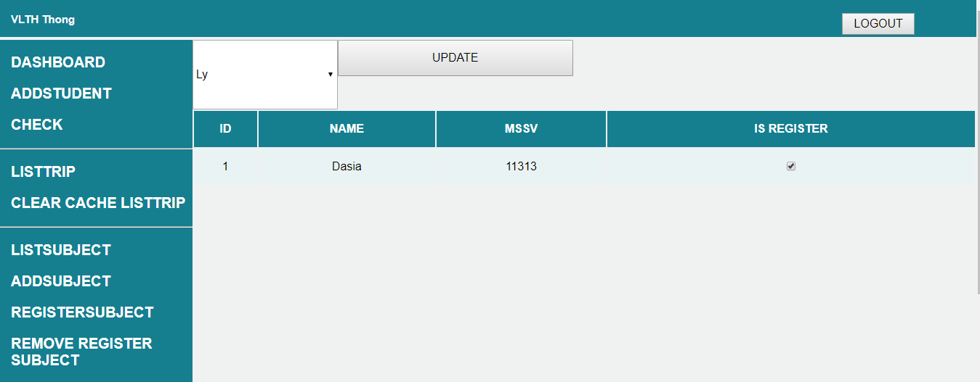

Hình : Trang cho phép đăng ký môn học cho sinh viên.

**\*Sơ lược về hệ thống server viết bằng NodeJS và hệ cơ sở dữ liệu MongoDb.**

Việc giao tiếp giữa client (bao gồm App điện thoại và trang web), server, host database đều thông qua server làm trung gian, mọi hoạt động của client muốn làm thay đổi một giá trị nào đó trong hệ dữ liệu đều phải thông qua các rest api mà server cung cấp. Cụ thể thông qua giao thức post hoặc get của http để lấy dữ liệu hoặc thêm dữ liệu vào trong database.

Các Api sử dụng cụ thể như:

Xóa môn học : <http://doantotnghiep.herokuapp.com/deleteSubject/>, sử dụng giao thức post biến cần gửi lên là tenmonhoc cần xóa.

Xem toàn bộ thông tin môn học : <http://doantotnghiep.herokuapp.com/monHoc>, sử dụng giao thức get, dùng để lấy thông tin các môn học.

Thêm môn học : <http://doantotnghiep.herokuapp.com/addMonHoc/>, sử dụng giao thức post biến cần gửi lên là tenmonhoc, timestart, timeend, thu, datestart, dateend cần thêm.

Đăng ký tài khoản : http://doantotnghiep.herokuapp.com/dangKy, sử dụng giao thức post biến cần gửi lên là username, password tài khoản cần thêm.

Đăng nhập tài khoản : http://doantotnghiep.herokuapp.com/dangNhap, sử dụng giao thức post biến cần gửi lên là username, password tài khoản cần đăng nhập.

Thêm thông tin sinh viên : http://doantotnghiep.herokuapp.com/saveSV/, sử dụng giao thức post biến cần gửi lên là id, hoten, mssv cần thêm.

Xóa thông tin sinh viên : http://doantotnghiep.herokuapp.com/deleteSV/, sử dụng giao thức post biến cần gửi lên là id.

Lưu lịch sử ra vào : http://doantotnghiep.herokuapp.com/saveTRIP/, sử dụng giao thức post biến cần gửi lên là id, typeTrip (là giá trị true hoặc false, nếu true là đặc trưng vào cửa, false là ra cửa).

Xóa toàn bộ lịch sử ra vào : http://doantotnghiep.herokuapp.com/ removeListTrip/, sử dụng giao thức get.

Đăng ký môn học cho sinh viên : http://doantotnghiep.herokuapp.com/ saveJsonDangKyMonSV/, sử dụng giao thức post biến cần gửi lên là mảng json chứa thông tin các sinh viên đăng ký môn.

Xóa thông tin sinh viên : http://doantotnghiep.herokuapp.com/deleteSV/, sử dụng giao thức post biến cần gửi lên là id.

Vả còn rất nhiều api cho việc xử lý dữ liệu.

# Chương 5: Kết luận và hướng phát triển

## Kết luận

Khóa luận “hệ thống diểm danh bằng vân tay” như đã trình bày là một đề tài có tính ứng dụng cao trong công nghiệp, trường học, ...., có thể dễ dàng kiểm soát và quản lý thời gian làm việc hay học tập của một cá nhân hay tập thể, đồng thời có thể giúp kiểm soát an ninh nơi làm việc và học tập. Việc xây dựng hệ thống vân tay này liên quan đến nhiều mảng kiến thức bao gồm kiến thức về phần cứng, lập trình, kiến thức về mạng truyền tải dữ liệu và tổ chức cơ sở dữ liệu sao cho hiệu quả.

Vận dụng kiến thức đã học cùng với sự cố gắng của bản thân, em đã thực hiện được những vấn đề sau:

* Hiểu được nền tảng phần cứng, hiểu được cơ chế lập trình phần cứng arduino.
* Hiểu và uwsnng dụng các Module như Module FPM10, Module Kit WIFI ESP8266, Module RTC DS1307, …
* Viết ứng dụng di động đa nền tảng với React-native.
* Hiểu và ứng dụng hệ quản trị cơ sở dữ liệu mongodb
* Biết cách dựng một hệ thống server kèm giao diện website cơ bản.

Bên cạnh đó còn có một số hạn chế như sau:

* Xử lý dữ liệu lưu ra thẻ nhớ còn hạn chế, vì nếu không quản lý chặt số lượng ra vào, bộ nhớ thẻ nhớ dữ liệu sẽ không đủ để lưu.
* Việc nhận và xử lý dữ liệu còn khó khan nếu không sử dụng hệ thống theo hướng dẫn.
* Còn chưa quản lý kĩ việc điểm danh thông qua việc nếu trường hợp sinh viên tham gia lớp học sau đó quét vân tay đi ra ngoài, đây là một ngoại lệ khó có thể xử lý được.
* Ứng dụng phần mềm còn khó khăn đối với người mới dùng, đặc biệt là người không rành công nghệ.

## Hướng phát triển

Khóa luận đã đạt được một số kết quả nhất định, song có thể đáp ứng cho một bài toán thực tế còn chưa tối ưu. Sau đây là một số định hướng phát triển của đề tài này:

* Phát triển theo xu thế Internet Of T hing, có thể tạo ra nhiều admin, ứng với mỗi admin là một dữ liệu riêng và họ có thể quản lý dữ liệu theo mong muốn.
* Lấy dữ liệu từng đối tượng xuống thẻ nhớ theo format nhất định, điều này sẽ giúp người sử dụng dễ dàng tính toán bằng exel.
* Nhờ vào tính toán thời gian của một đối tượng, đề tài có thể mở rộng quản lý sinh viên trên diện rộng bao gồm nhiều thôn tin hơn, và có thể loại bỏ nhiều ngoại lệ như trường hợp nhược điểm đã lưu ở trên đối với việc điểm danh.

# Chương 6: Tài liệu tham khảo

1. Jordi Sapes, Francesc Solsona (2016), FingerScanner: Embedding a Fingerprint Scanner in a Raspberry Pi, Sensors, 16 (220).
2. N.Kiruthigal and L.Latha (2014), A Study of Biometric Approach for Vehicle Scurity System Using Fingerprint Recognition, International Journal of Advanced Research Trends in Engineerig and Technology (IJARTET),1 (2), 10-16.
3. Asharaf El-Sisi (2011), Design and Implementation Biometric Acccess Control System Using Fingerprint for Restricted Area Based on Gabor Filter, The International Arab Journal of Information Technology, 8 (4), 355-363.
4. Khaing Mar Htwe, Zaw Min Min Htun, Hla Myo Tun (2015), Design And Implementation Of Bank Locker Security System Based On Fingerprint Sensing Circuit And RFID Reader, international journal of scientific & technology research, 4 (7), 6-10.
5. Tabassam Nawaz, Saim Pervaiz, Azhar-ud-Din, Arash Korani (2009), Development of Academic Attendence Monitoring System Using Fingerprint Identification, IJCSNS International Journal of Computer Science, and Network Security, 9 (5).
6. A.S.Falohun, O.D.Fenwa, A.O.Oke (2016), An Access Control System using Bimodal Biometrics, International Journal of Applied Information Systems, 10 (5), 41-47.
7. Hugh Wimberly, Lorie M.Liebrock (2011), Using Fingerprint Authentication to Reduce System Security: An Empirical Study, New Mexico Institute of Mining and Technology, 4( 6).
8. N.Kiruthiga and L.Latha (2014), A Study of Biometric Approach for Vehicle Security System using Fingerprint Recognition, International Journal of Advanced Research Trends in Engineering and Technology, 1 (2).
9. Sravya.V, Radha Krishna Murthy, Ravindra Babu Kallam, Srujana B (2012), A Survey on Fingerprint Biometric System, International Journal of Advanced Research in Computer Science and Software Engineering 2 (4).

1. Chức danh của CBHD: ThS. (Thạc sĩ); TS. (Tiến sĩ); PGS. TS. (Phó giáo sư Tiến sĩ); Thầy/Cô (Cữ nhân).